ФГБУ «Арктический и антарктический научно-исследовательский институт»
МЦД МЛ

Информационные материалы по мониторингу морского ледяного покрова Арктики и Южного Океана на основе данных ледового картирования и пассивного микроволнового зондирования SSMR-SSM/I-SSMIS-AMSR2
26.01.2015 - 03.02.2015

Контактная информация:
лаб. МЦДМЛ ААНИИ, тел. +7(812)337-3149, эл.почта: wdc@aari.ru
Адрес в сети Интернет: http://wdc.aari.ru/datasets/d0042/
Содержание
Северное Полушарие 3
Рисунок 1а – Обзорная ледовая карта СЛО и повторяемость кромки за текущую неделю . 3
Рисунок 1б – Положение кромки льда и зон разреженных и сплоченных льдов СЛО за последний доступный срок на основе ледового анализа НЛЦ США 4
Рисунок 2а – Общая сплоченность морского льда СЛО и субарктических морей по данным AMSR2 за последний доступный 5
Рисунок 2б – Общая сплоченность морского льда морей СМП по данным AMSR2 за последний доступный срок 6
Рисунок 3 – Обзорная ледовая карта СЛО за текущую неделю и аналогичные периоды 2007-2012 гг. 7
Рисунок 4 – Поля распределения средневзвешенной толщины льда на основе совместной модели морского льда – океана ACNFS за текущие сутки и 2010-2013 гг. 8
Таблица 1 – Динамика изменения значений ледовитости для акваторий Северной полярной области за текущую неделю по данным наблюдений SSMR-SSM/I-SSMIS 9
Таблица 2 - Медианные значения ледовитости для Северной полярной области и 3-х меридиональных секторов за текущие 30 и 7-дневные интервалы и её аномалии от 2009-2013 гг. и интервалов 2004-2014 гг. и 1978-2014 гг. по данным наблюдений SSMR-SSM/I-SSMIS 9
Таблица 3 – Экстремальные и средние значения ледовитости для Северной полярной области и 3 меридиональных секторов за текущий 7-дневный интервал по данным наблюдений SSMR-SSM/I-SSMIS, алгоритм NASATEAM 10
Рисунок 5 – Ежедневные оценки сезонного хода ледовитости для Северной Полярной Области и её трех меридиональных секторов за период с 26.10.1978 по текущий момент времени по годам. 11
Рисунок 6 – Медианные распределения сплоченности льда за текущие 7 и 30 дневные интервалы времени и её разности относительно медианного распределения за те же промежутки за 1978-2014 и 2003-2014гг. на основе расчетов по данным SSMR-SSM/I-SSMIS,алгоритм NASATEAM . 13

Южный океан 14
Рисунок 7а – Положение кромки льда и зон разреженных и сплоченных льдов Южного Океана за последний доступный срок на основе ледового анализа НЛЦ США 14
Рисунок 7б – Общая сплоченность морского льда Южного океана и границы районов ГМССБ МЕТЗОН VI, VII, X, XIV и XV. 16
Рисунок 8 – Ежедневные оценки сезонного хода ледовитости Южного Океана и его трёх меридиональных секторов за период с 26.10.1978 по текущий момент времени по годам 17
Рисунок 9 – Медианные распределения общей сплоченности льда за текущие 7 и 30 дневные интервалы времени и её разности относительно медианного распределения за те же промежутки за периоды 1978-2014 и 2004-2014 гг. на основе расчетов по данным SSMR-SSM/I-SSMIS 17
Таблица 4 – Динамика изменения значений ледовитости для акваторий Южного океана за текущий 7-дневный интервал по данным наблюдений SSMR-SSM/I-SSMIS 18
Таблица 5 - Медианные значения ледовитости для Южного океана и 3 меридиональных секторов за текущие 30 и 7-дневные интервалы и её аномалии от 2009-2013 гг. и интервалов 2004-2014 гг. и 1978-2014 гг. по данным наблюдений SSMR-SSM/I-SSMIS, алгоритм NASATEAM……… 18
Таблица 6 – Экстремальные и средние значения ледовитости для Южного океана и 3 меридиональных секторов за текущий 7-дневный интервал по данным наблюдений SSMR-SSM/I-SSMIS, алгоритм NASATEAM 18

Приложение 1 – Статистические значения ледовитостей по отдельным акваториям Северной Полярной Области и Южного океана 19
Таблица 7 – Средние, аномалии среднего и экстремальные значения ледовитостей для Северной полярной области и её отдельных акваторий за текущие 7 и 30 дневные промежутки времени по данным наблюдений SSMR-SSM/I-SSMIS, алгоритм NASATEAM за период 1978-2014 гг. 19
Таблица 8 – Средние, аномалии среднего и экстремальные значения ледовитостей для Южного океана и его отдельных акваторий за текущие 7 и 30 дневные интервалы времени по данным наблюдений SSMR-SSM/I-SSMIS, алгоритм NASATEAM за период 1978-2014 гг. 21
Таблица 9 – Динамика изменения значений ледовитости для акваторий Северной полярной области и Южного океана за текущую неделю по данным наблюдений SSMIS 23

Характеристика исходного материала и методика расчетов 24

Северное Полушарие
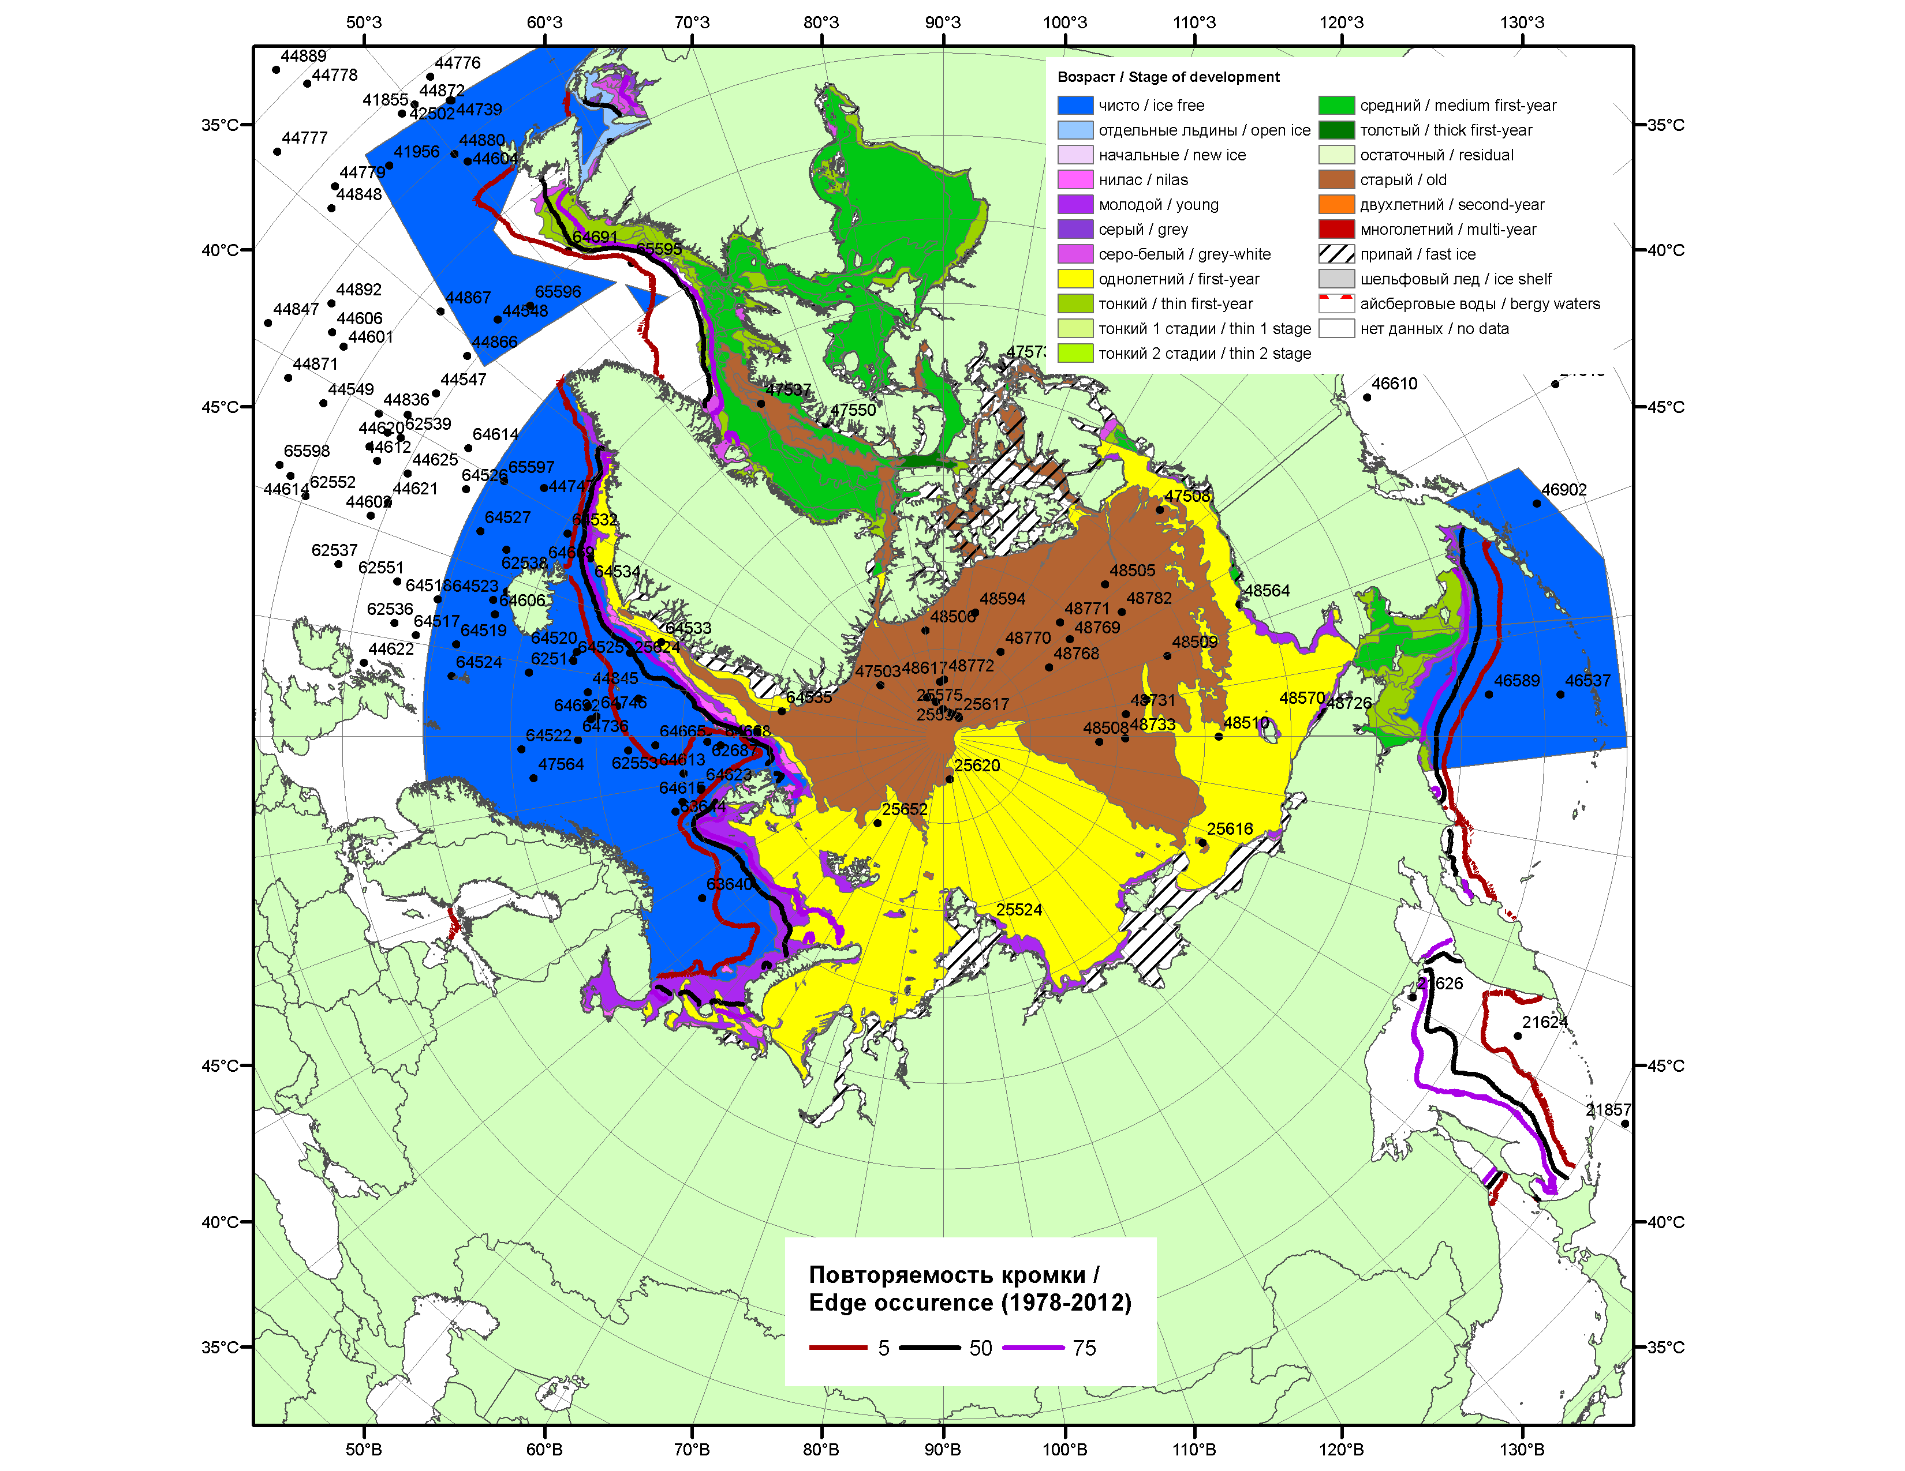

Рисунок 1а – Обзорная ледовая карта СЛО за 26.01.-03.02.2015 г. на основе ледового анализа ААНИИ (03.02), Национального ледового центра США (Берингово море, 29.02), Канадской ледовой службы (26.01), положение метеорологический дрейфующих буев IABP и Argos на 03.02.2015T1200+00 и повторяемость кромки за 26-31.01 за период 1978-2012 гг. по наблюдениям SSMR-SSM/I-SSMIS (алгоритм NASATEAM).

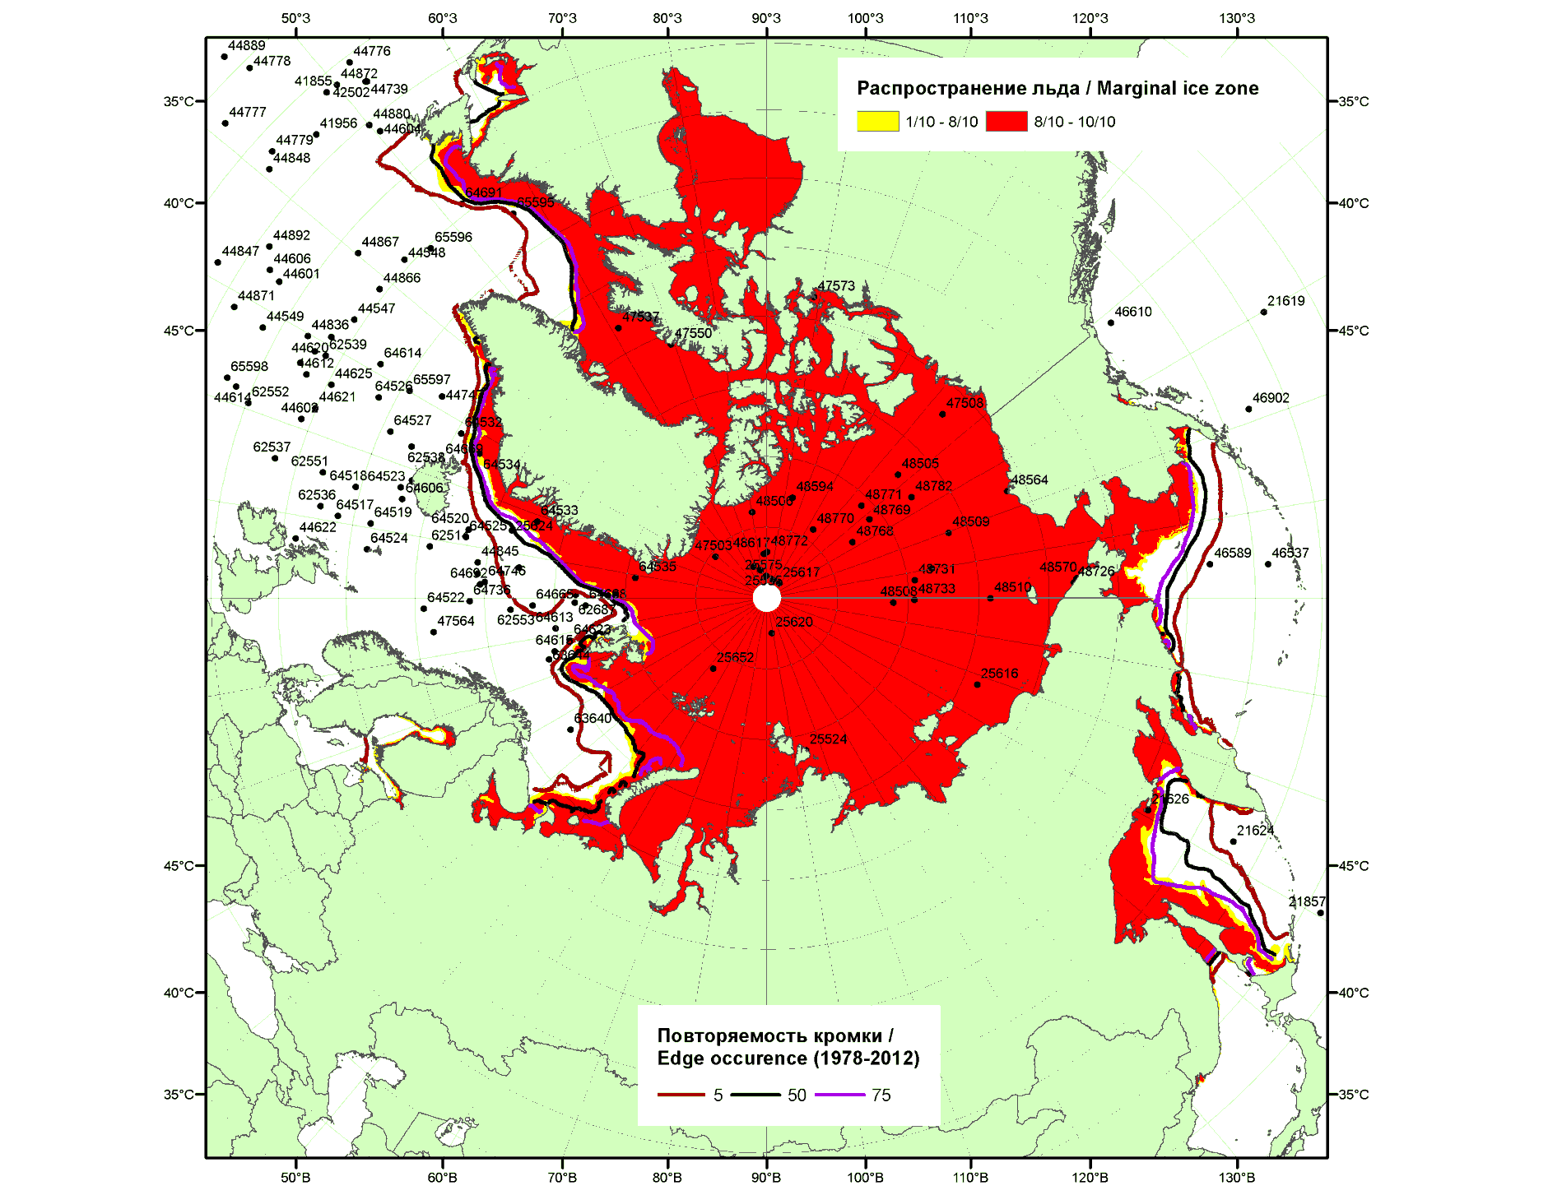

Рисунок 1б – Положение кромки льда и зон разреженных (<8/10) и сплоченных (≥8/10) льдов СЛО за 02.02.2015 г. на основе ледового анализа Национального Ледового Центра США, положение метеорологический дрейфующих буев IABP и Argos на 03.02.2015T1200+00 и повторяемость кромки за 01-05.02 за период 1979-2012 гг. по наблюдениям SSMR-SSM/I-SSMIS (алгоритм NASATEAM)

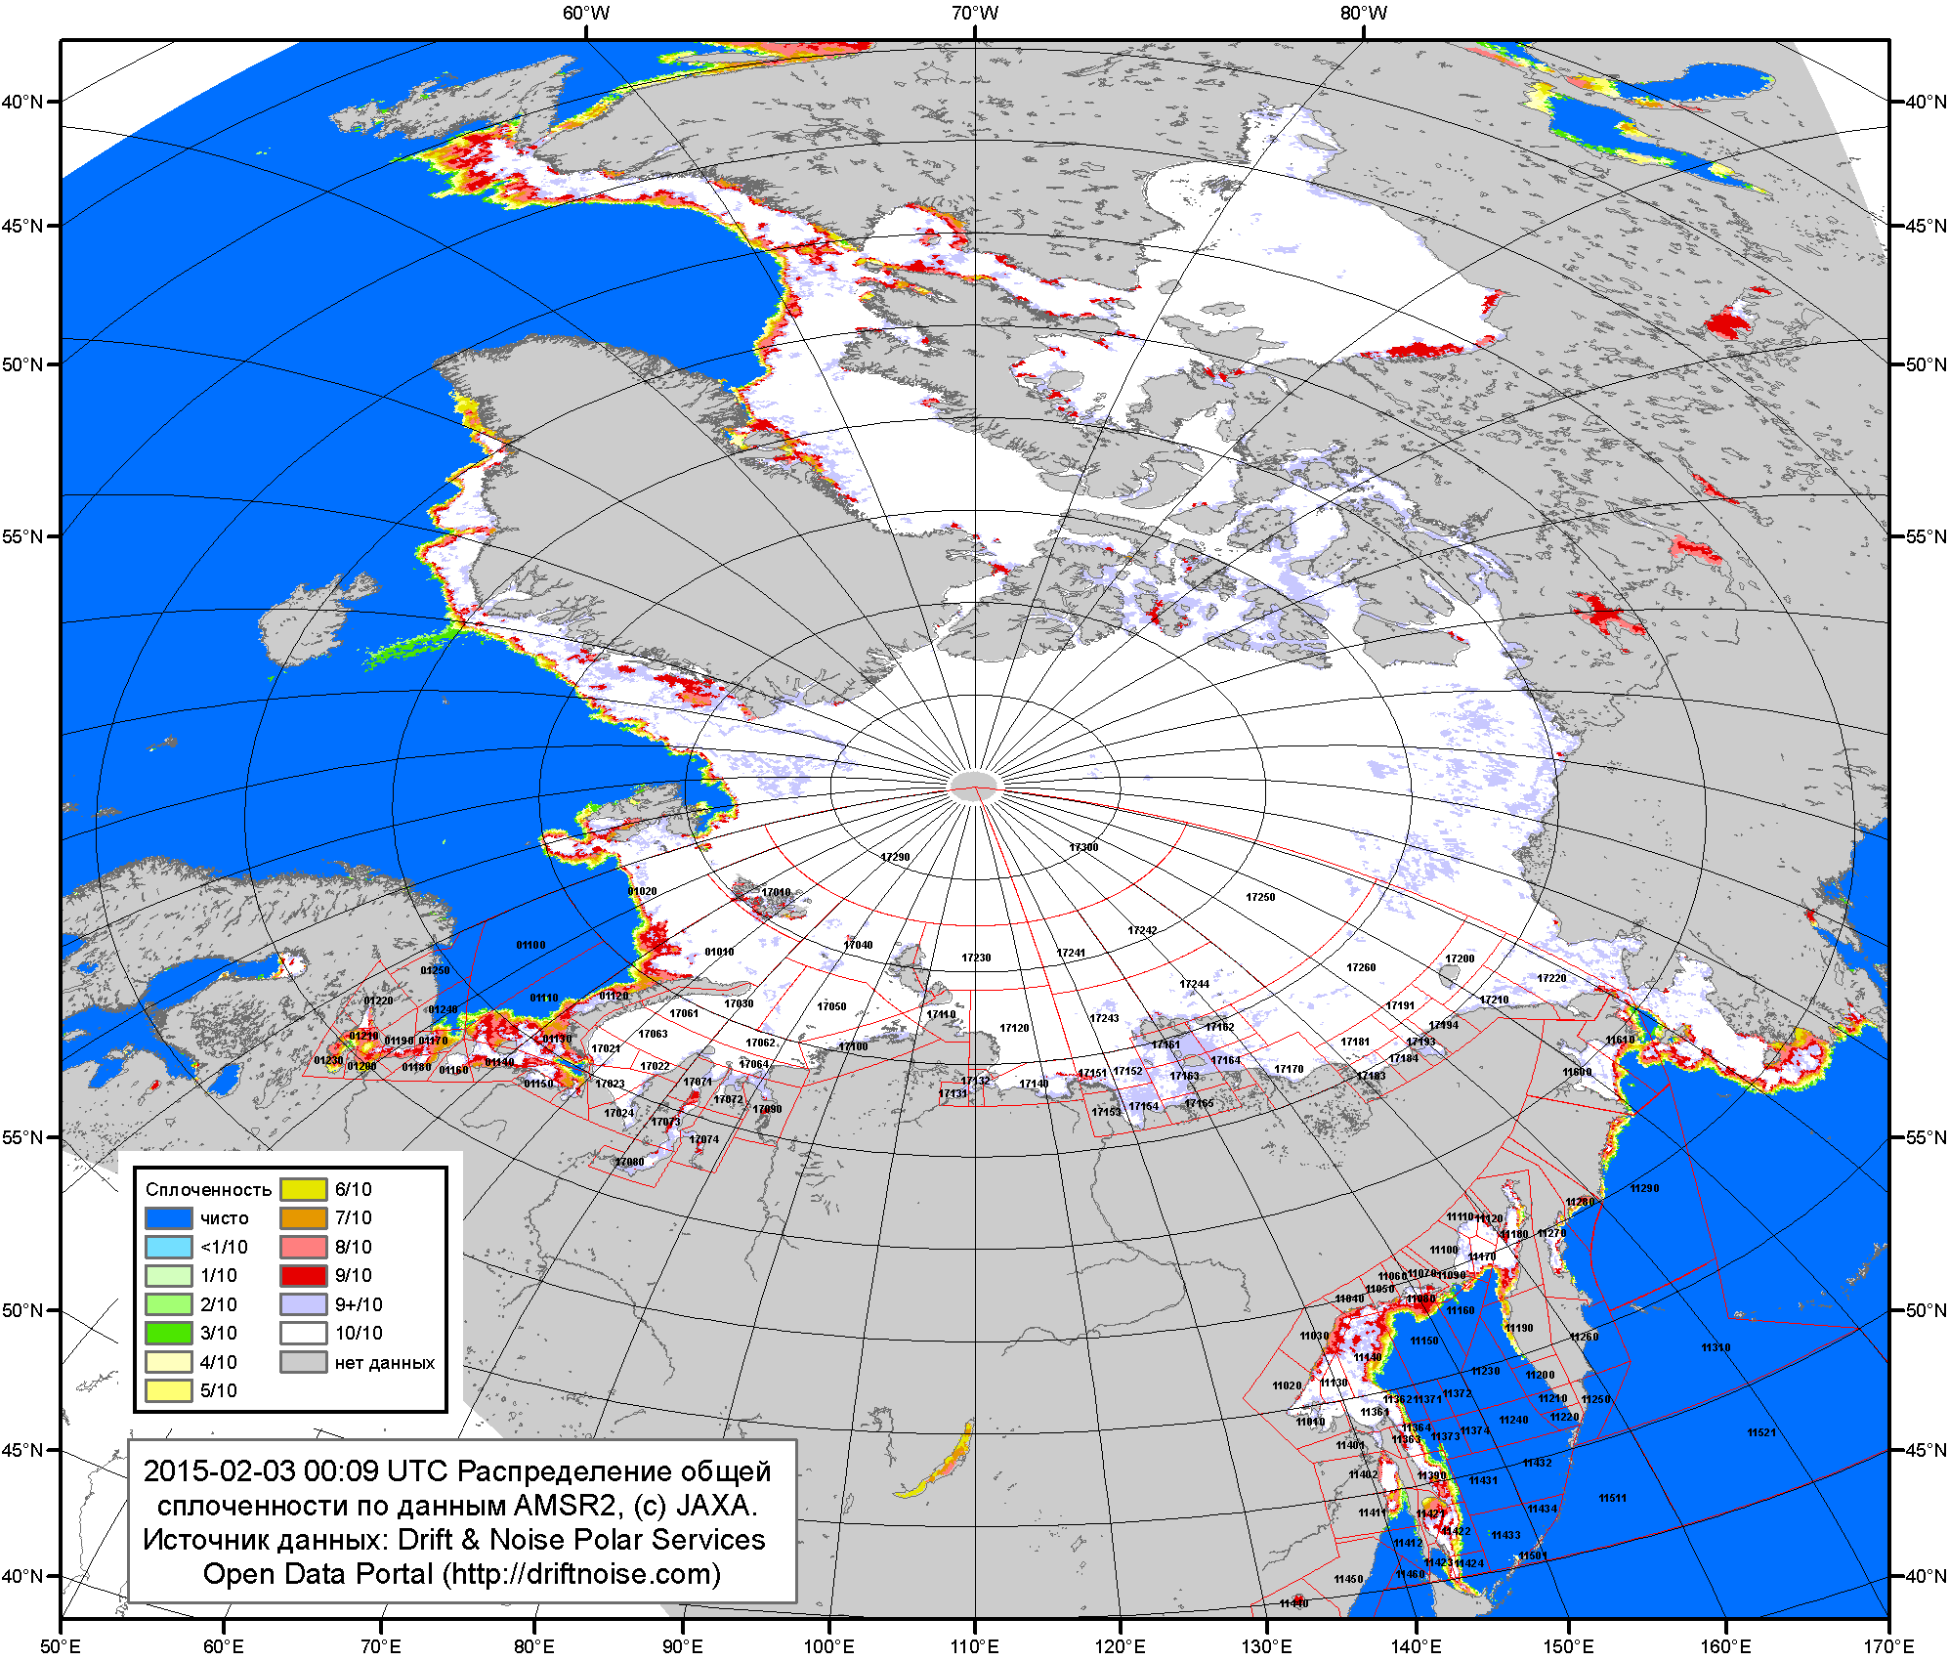

Рисунок 2a – Общая сплоченность морского льда СЛО и субарктических морей по данным AMSR2 на 03.02.2015 00:09UTC и границы районов ГМССБ МЕТЗОН XIII, XX и XXI.

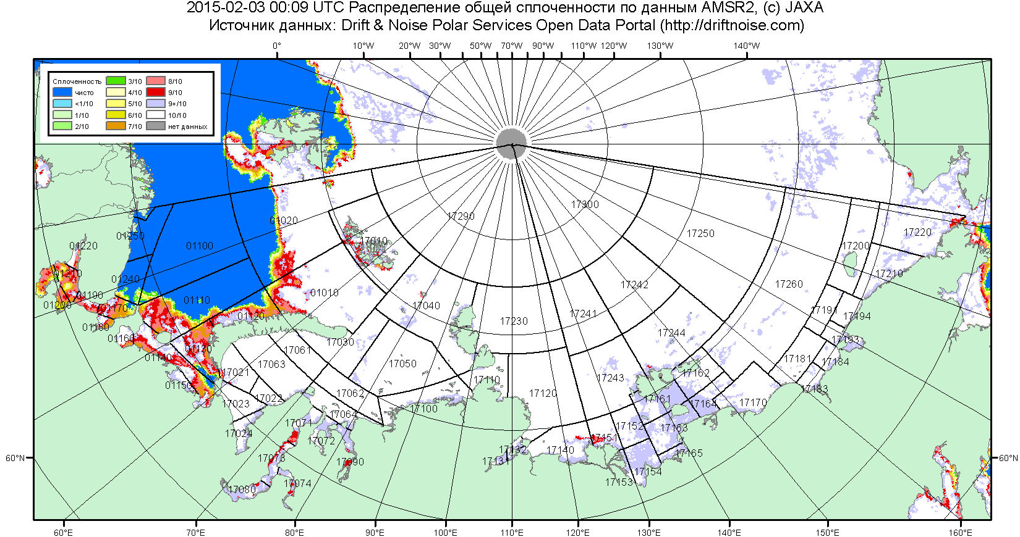

Рисунок 2б – Общая сплоченность морского льда морей СМП по данным AMSR2 на 03.02.2015 00:09UTC и границы районов ГМССБ МЕТЗОН XX и XXI.

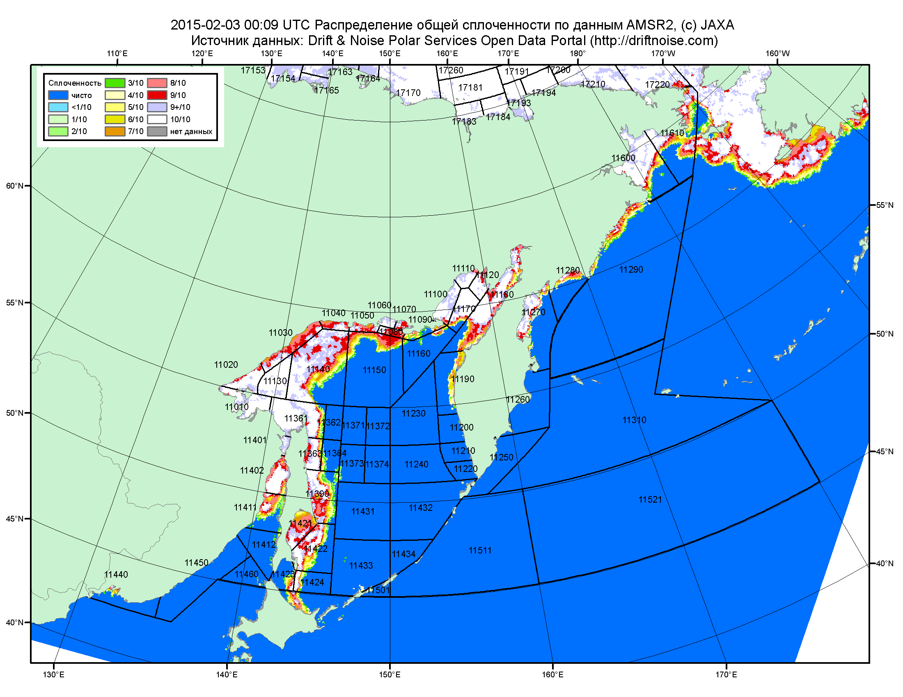

Рисунок 2в – Общая сплоченность морского льда дальневосточных морей по данным AMSR2 на 03.02.2015 00:09UTC и границы районов ГМССБ МЕТЗОНЫ XIII.

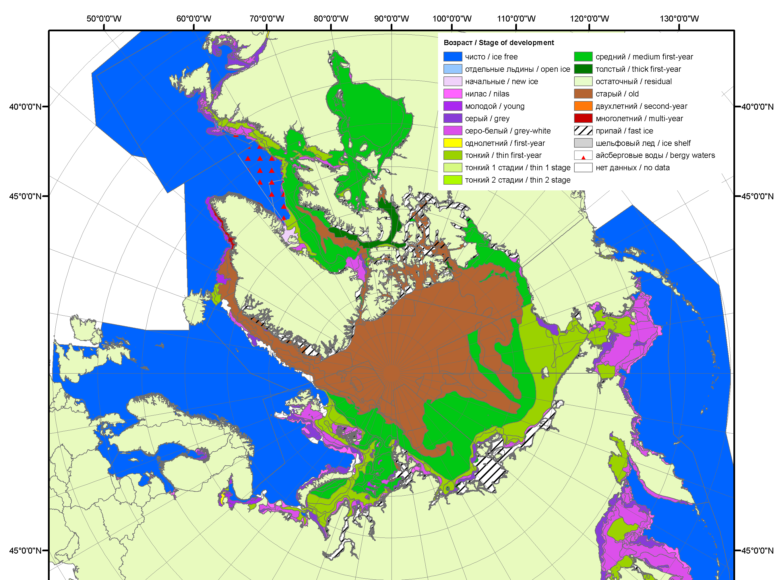 | 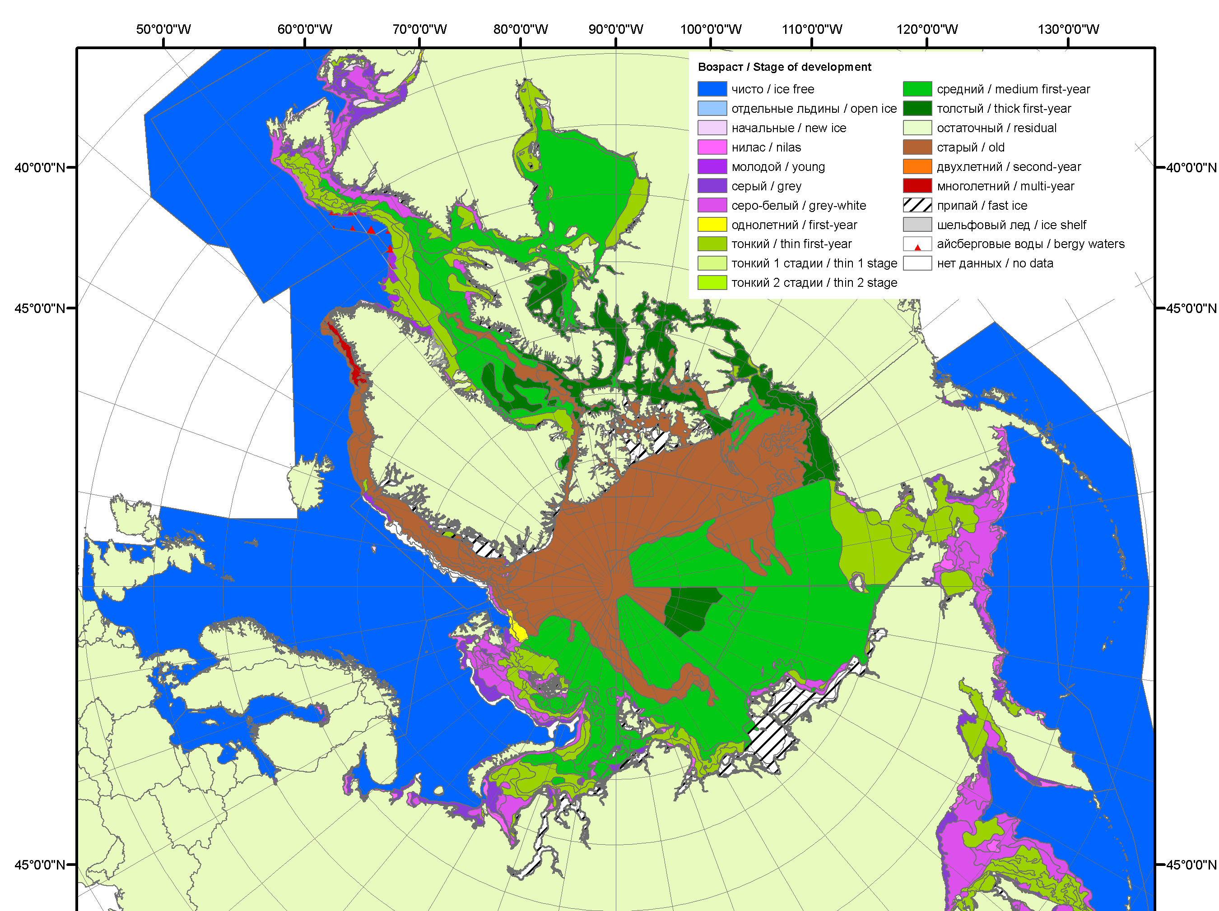 | 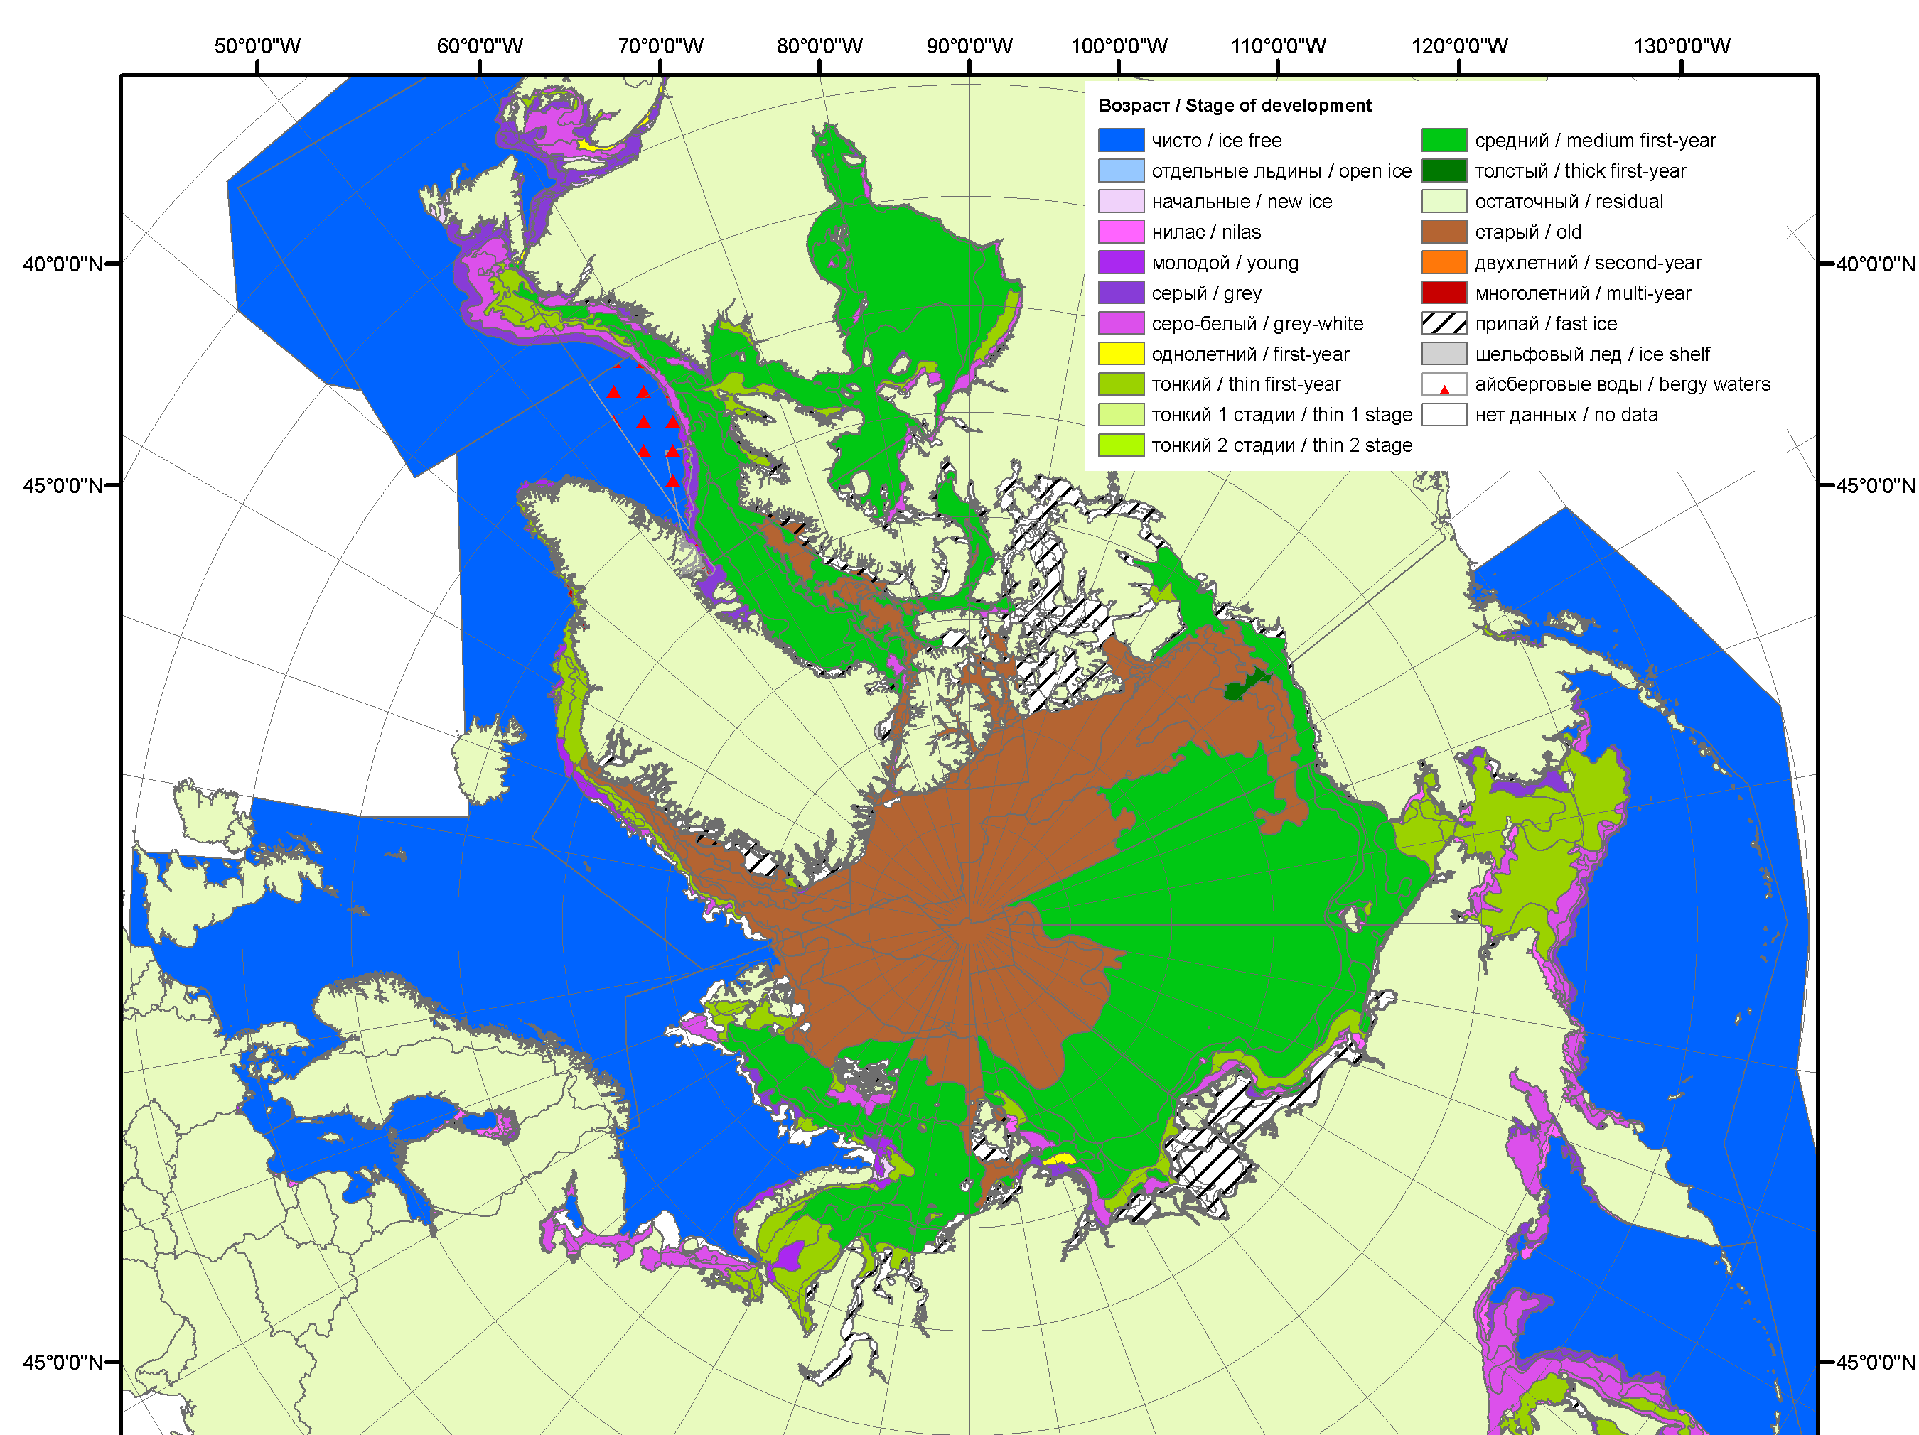
2007 | 2008 | 2009
 |  | 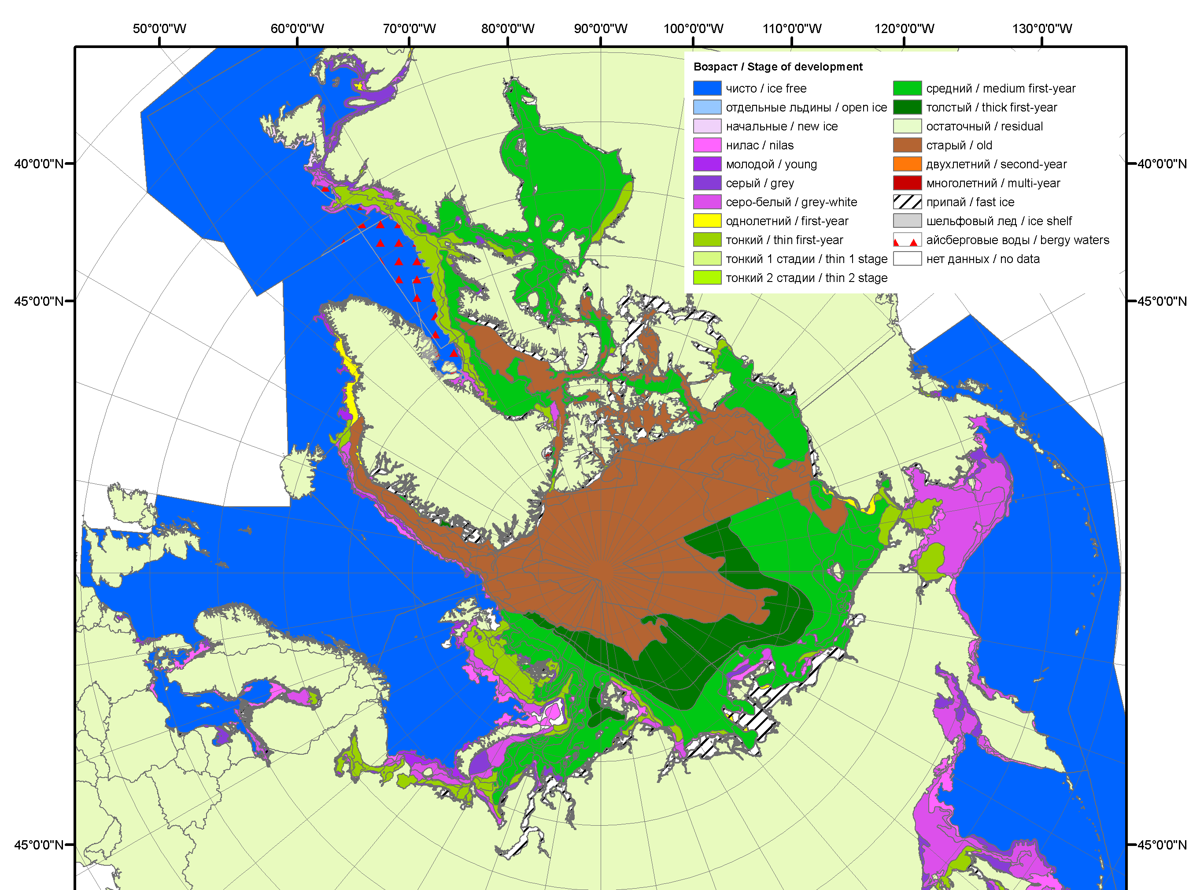
 |  | 2010
 |  | 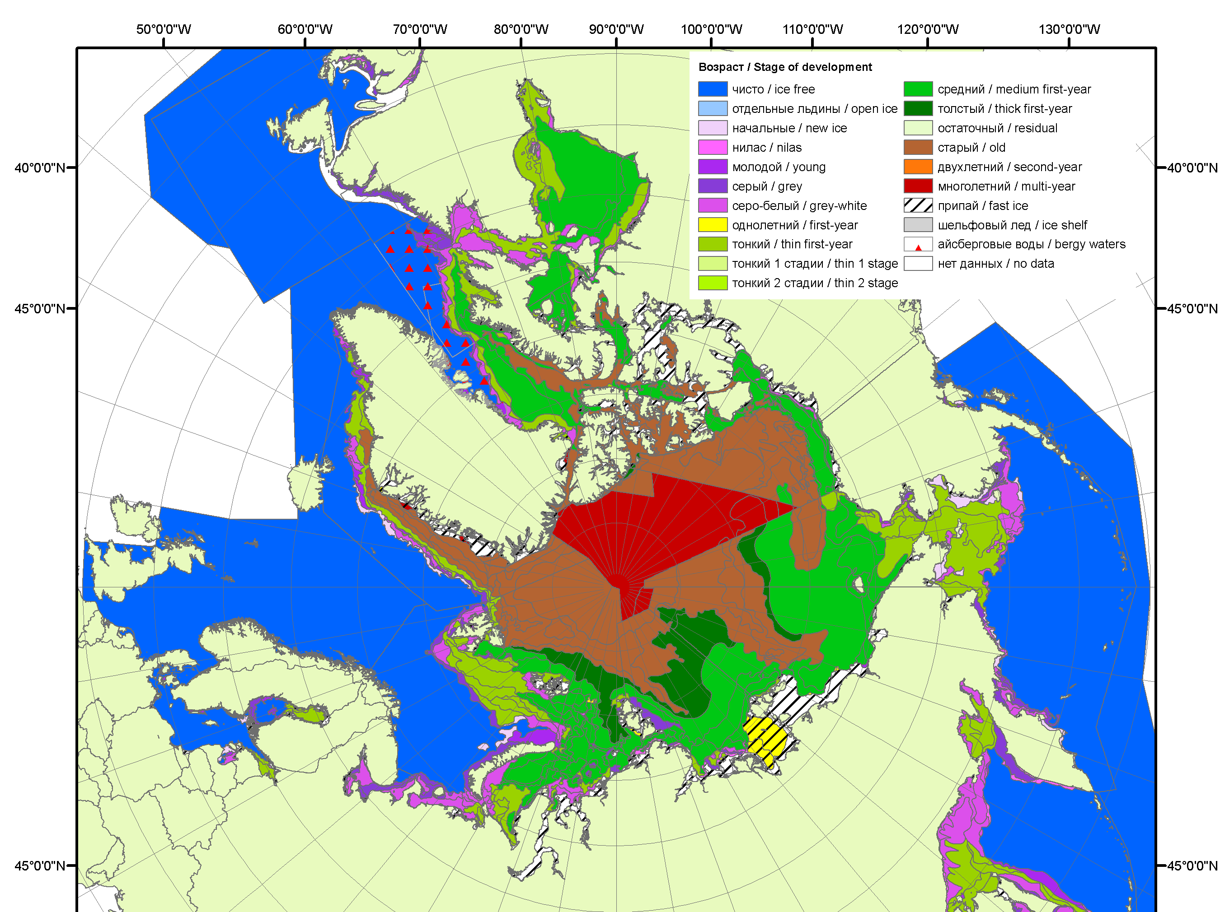
 |  | 2011
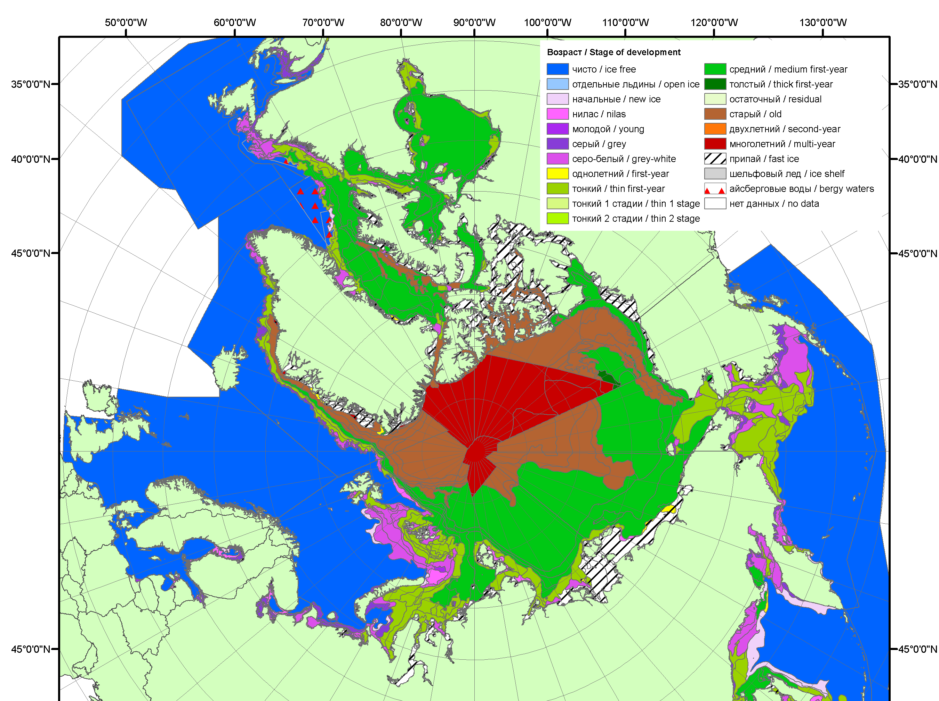 | 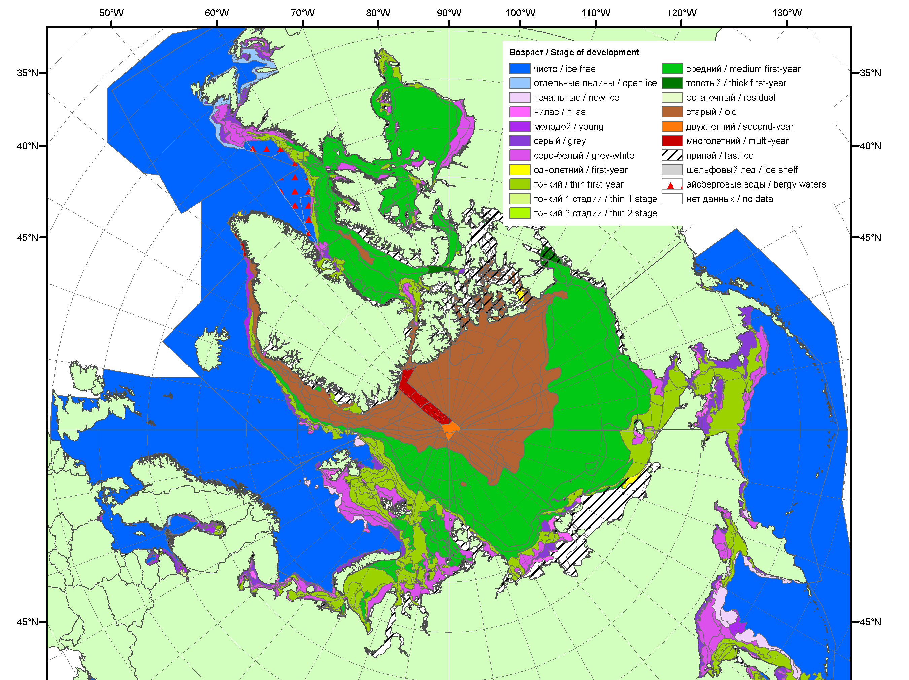 | 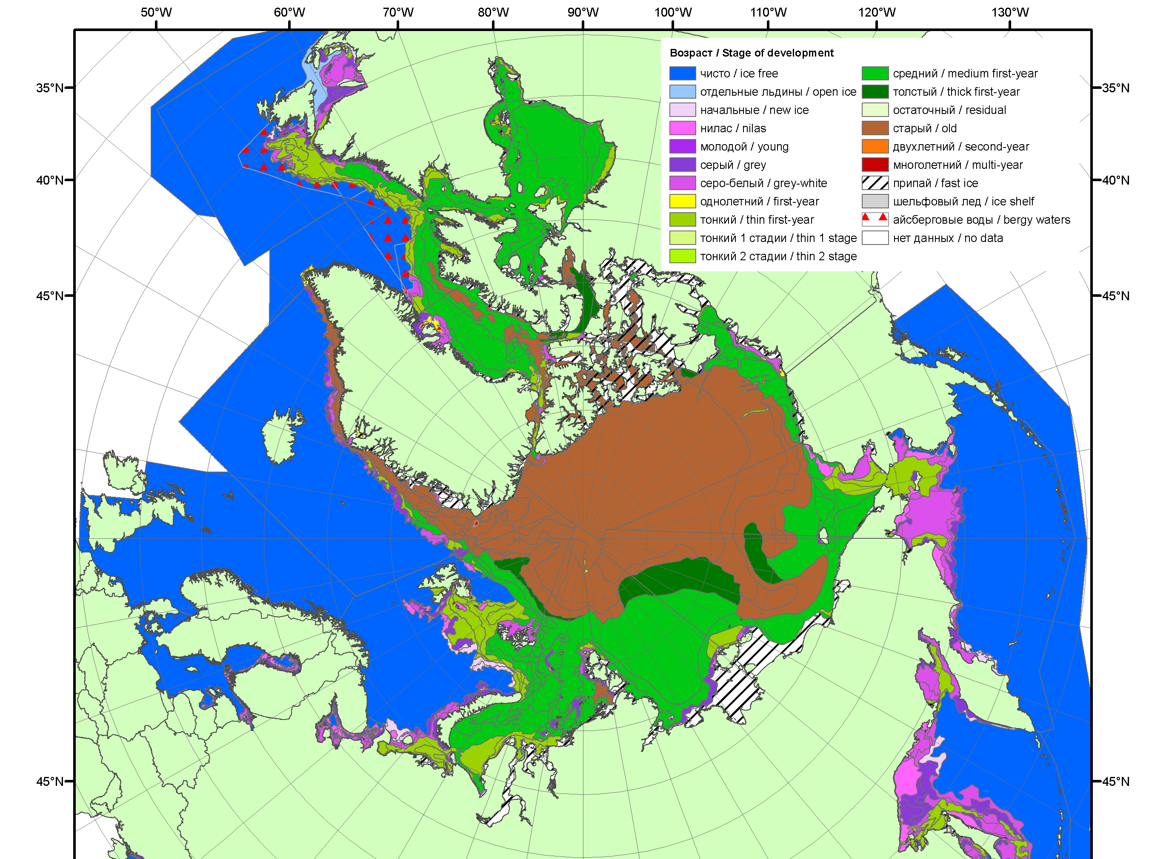
2012 | 2013 | 2014

Рисунок 3 – Обзорная ледовая карта СЛО за 26.01 - 03.02.2015 г. и аналогичные периоды 2007-2014 гг. на основе ледового анализа ААНИИ, Канадской ледовой службы и Национального ледового центра США.

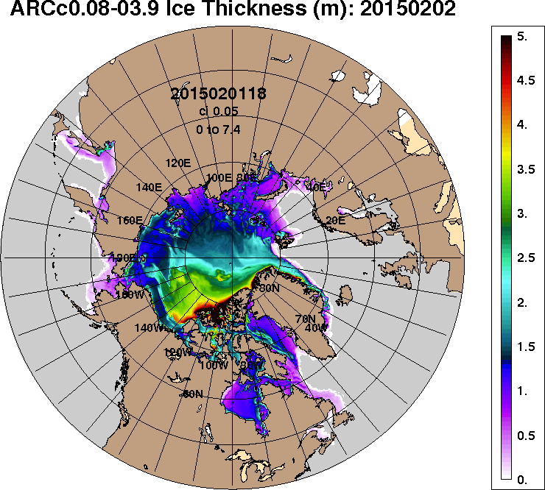 | 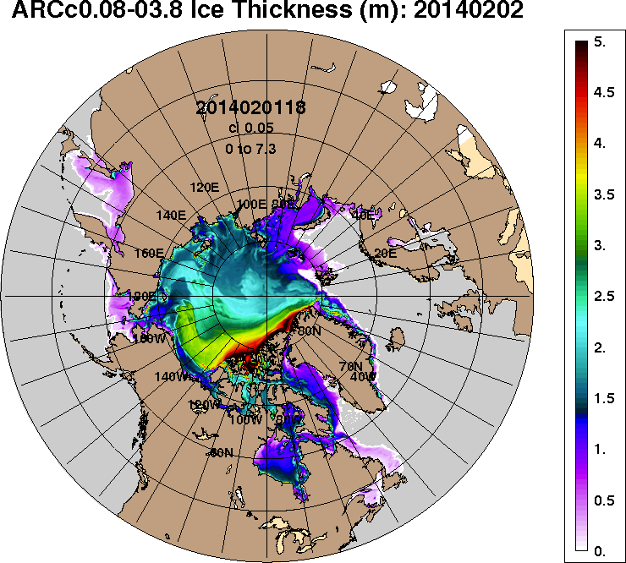
2015-02-02 | 2014-02-02
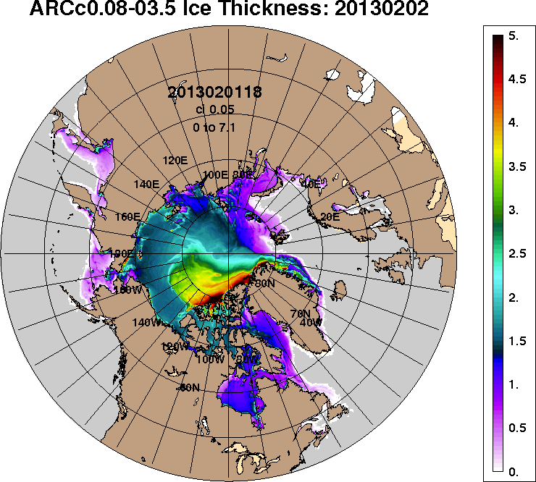 | 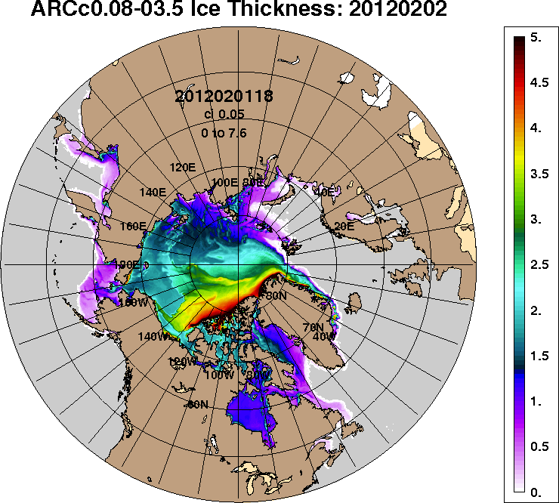
2013-02-02 | 2012-02-02
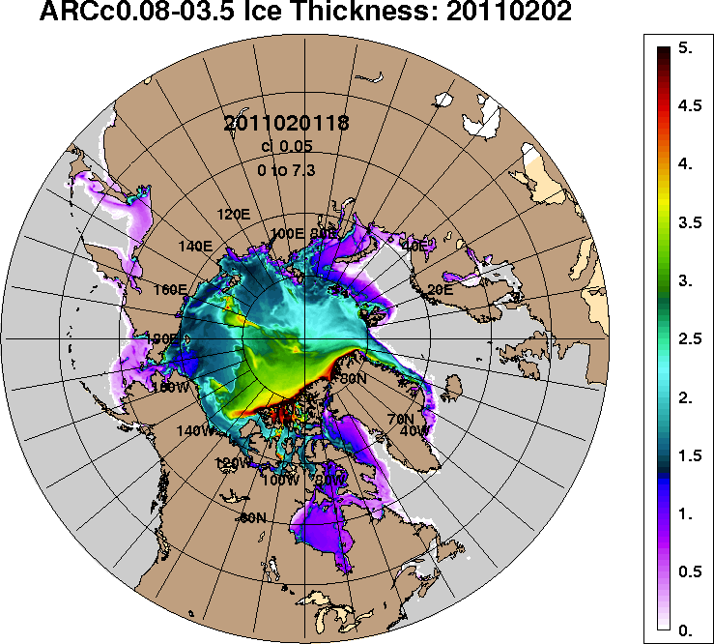
2011-02-02
Рисунок 4 – Поля распределения средневзвешенной толщины льда на основе совместной модели морского льда – океана ACNFS (HYCOM/NCODA/CICE) 02 февраля 2015 - 2011 гг.

Таблица 1 – Динамика изменения значений ледовитости по сравнению с предыдущей неделей для морей Северной полярной области за 26 января – 01 февраля 2015 г. по данным наблюдений SSMR-SSM/I-SSMIS-AMSR2
Регион | Северная полярная область | Сектор 45°W-95°E | Сектор 95°E-170°W | Сектор 170°W-45°W | Моря СМП
Разность | 177.9 | 27.2 | 72.5 | 78.3 | 0.0
тыс.кв.км/сут. | 25.4 | 3.9 | 10.4 | 11.2 | 0.0

Таблица 2 - Медианные значения ледовитости для Северной полярной области ,3-х меридиональных секторов и моря СМП за текущие 30 и 7-дневные интервалы и её аномалии от 2010-2014 гг. и интервалов 2005-2015 гг. и 1978-2015 гг. по данным наблюдений SSMR-SSM/I-SSMIS-AMSR2, алгоритмы NASATEAM/BOOTSTRAP
Северная полярная область
Месяц | S, тыс. км² | Аномалии, тыс км²/%
 |  | 2010 г | 2011 г | 2012 г | 2013 г | 2014 г | 2005-2015гг | 1978-2015гг
02.01-01.02 | 13608.2 | -237.5 | 127.8 | -115.4 | -104.0 | -62.1 | -144.0 | -886.0
 |  | -1.7 | 0.9 | -0.8 | -0.8 | -0.5 | -1.0 | -6.1
26.01-01.02 | 14020.0 | -142.4 | 82.0 | 41.7 | -246.6 | -157.0 | -150.8 | -914.5
 |  | -1.0 | 0.6 | 0.3 | -1.7 | -1.1 | -1.1 | -6.1
Сектор 45°W-95°E (Гренландское - Карское моря)
Месяц | S, тыс. км² | Аномалии, тыс км²/%
 |  | 2010 г | 2011 г | 2012 г | 2013 г | 2014 г | 2005-2015гг | 1978-2015гг
02.01-01.02 | 3200.1 | -70.3 | -253.0 | 394.5 | 253.6 | 118.8 | 112.6 | -329.4
 |  | -2.1 | -7.3 | 14.1 | 8.6 | 3.9 | 3.6 | -9.3
26.01-01.02 | 3283.1 | 7.9 | -241.8 | 454.7 | 86.5 | 155.6 | 128.9 | -331.7
 |  | 0.2 | -6.9 | 16.1 | 2.7 | 5.0 | 4.1 | -9.2
Сектор 95°E-170°W (моря Лаптевых - Чукотское, Берингово, Охотское)
Месяц | S, тыс. км² | Аномалии, тыс км²/%
 |  | 2010 г | 2011 г | 2012 г | 2013 г | 2014 г | 2005-2015гг | 1978-2015гг
02.01-01.02 | 4124.8 | -334.0 | -128.7 | -416.8 | -412.5 | -180.6 | -288.0 | -427.2
 |  | -7.5 | -3.0 | -9.2 | -9.1 | -4.2 | -6.5 | -9.4
26.01-01.02 | 4300.3 | -304.1 | -205.4 | -331.4 | -382.6 | -366.1 | -309.7 | -455.9
 |  | -6.6 | -4.6 | -7.2 | -8.2 | -7.8 | -6.7 | -9.6
Сектор 170°W-45°W (море Бофорта и Канадская Арктика)
Месяц | S, тыс. км² | Аномалии, тыс км²/%
 |  | 2010 г | 2011 г | 2012 г | 2013 г | 2014 г | 2005-2015гг | 1978-2015гг
02.01-01.02 | 6283.3 | 166.8 | 509.5 | -93.1 | 54.9 | -0.3 | 31.3 | -129.4
 |  | 2.7 | 8.8 | -1.5 | 0.9 | 0.0 | 0.5 | -2.0
26.01-01.02 | 6436.5 | 153.9 | 529.3 | -81.5 | 49.4 | 53.5 | 30.0 | -127.0
 |  | 2.4 | 9.0 | -1.3 | 0.8 | 0.8 | 0.5 | -1.9
Моря СМП (моря Карское-Чукотское)
Месяц | S, тыс. км² | Аномалии, тыс км²/%
 |  | 2010 г | 2011 г | 2012 г | 2013 г | 2014 г | 2005-2015гг | 1978-2015гг
02.01-01.02 | 3025.9 | 21.5 | 0.0 | 61.5 | 22.9 | 0.3 | 17.9 | 5.7
 |  | 0.7 | 0.0 | 2.1 | 0.8 | 0.0 | 0.6 | 0.2
26.01-01.02 | 3025.9 | 29.6 | 0.0 | 91.8 | 0.8 | 0.0 | 17.2 | 5.2
 |  | 1.0 | 0.0 | 3.1 | 0.0 | 0.0 | 0.6 | 0.2

Таблица 3 – Экстремальные и средние значения ледовитости для Северной полярной области, 3 меридиональных секторов и моря СМП за текущий 7-дневный интервал по данным наблюдений SSMR-SSM/I-SSMIS-AMSR2, алгоритмы NASATEAM/BOOTSTRAP
Северная полярная область
Месяц | Минимальное знач. | Максимальное знач. | Среднее знач. | Медиана
26.01-01.02 | 13728.8  26.01.2011 | 16009.7  30.01.1979 | 14934.5 | 14981.7
Сектор 45°W-95°E (Гренландское - Карское моря)
Месяц | Минимальное знач. | Максимальное знач. | Среднее знач. | Медиана
26.01-01.02 | 2751.7  01.02.2012 | 4555.9  30.01.1979 | 3614.8 | 3611.0
Сектор 95°E-170°W (моря Лаптевых - Чукотское, Берингово, Охотское)
Месяц | Минимальное знач. | Максимальное знач. | Среднее знач. | Медиана
26.01-01.02 | 4256.9  30.01.2015 | 5265.6  01.02.1979 | 4756.2 | 4801.2
Сектор 170°W-45°W (море Бофорта и Канадская Арктика)
Месяц | Минимальное знач. | Максимальное знач. | Среднее знач. | Медиана
26.01-01.02 | 5845.5  26.01.2011 | 7263.4  01.02.1993 | 6563.5 | 6536.3
Моря СМП (моря Карское-Чукотское)
Месяц | Минимальное знач. | Максимальное знач. | Среднее знач. | Медиана
26.01-01.02 | 2892.1  01.02.2012 | 3025.9  26.01.1979 | 3020.7 | 3025.9

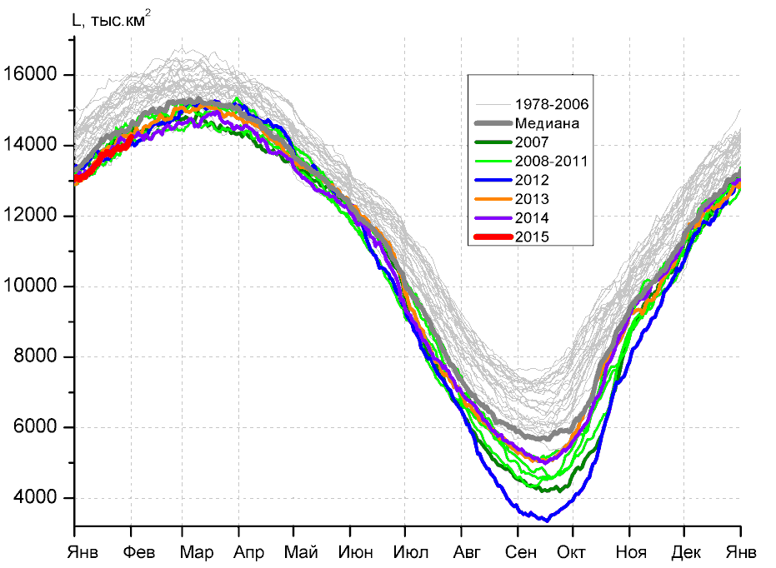 | 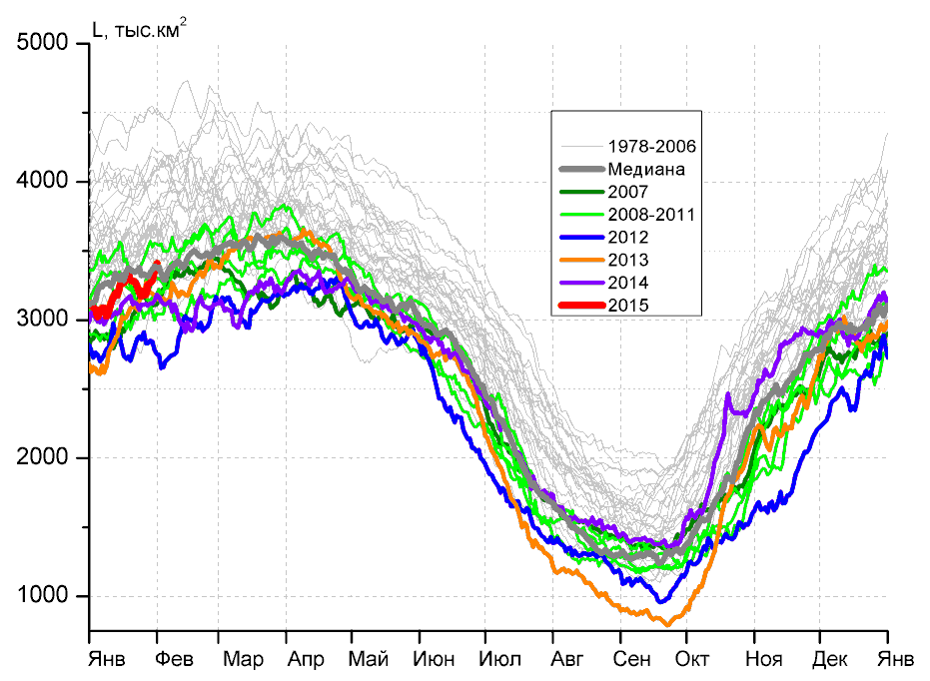
а) | б)
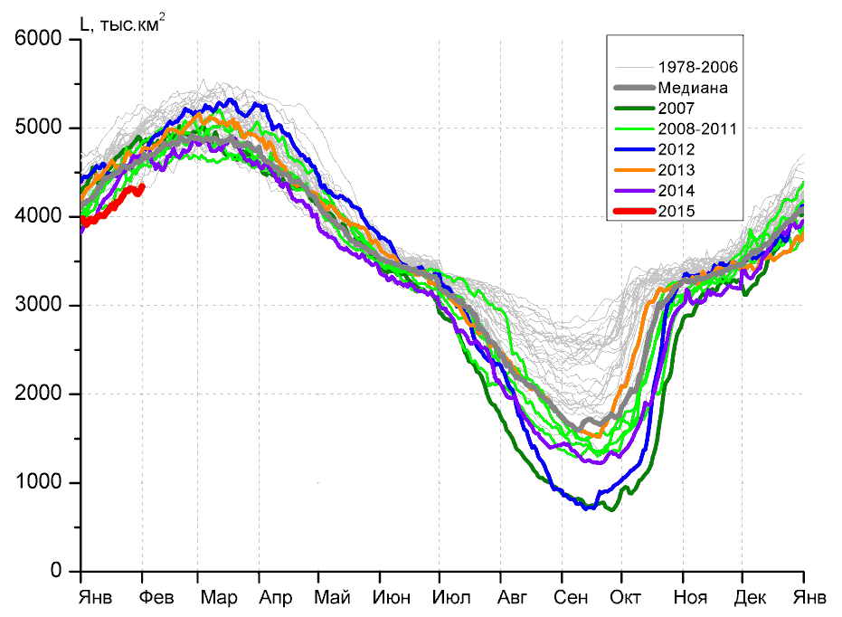 | 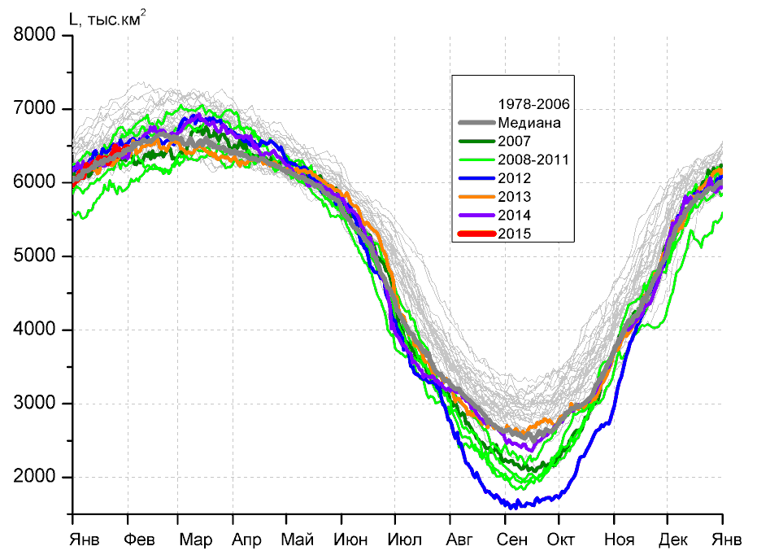
в) | г)
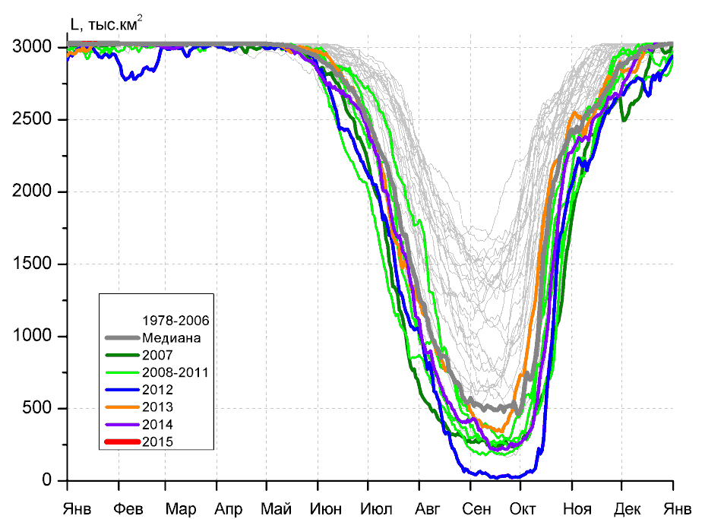
д)

Рисунок 5 – Ежедневные оценки сезонного хода ледовитости для Северной Полярной Области и трех меридиональных секторов за период 26.10.1978 - 01.02.2015 по годам на основе расчетов по данным SSMR-SSM/I-SSMIS-AMSR2, алгоритмы NASATEAM/BOOTSTRAP: а) Северная полярная область, б) сектор 45°W-95°E (Гренландское – Карское моря), в) сектор 95°E-170°W (моря Лаптевых – Чукотское и Берингово, Охотское), г) сектор 170°W-45°W (море Бофорта и Канадская Арктика), д) Северный морской путь (Карское - Чукотское моря).

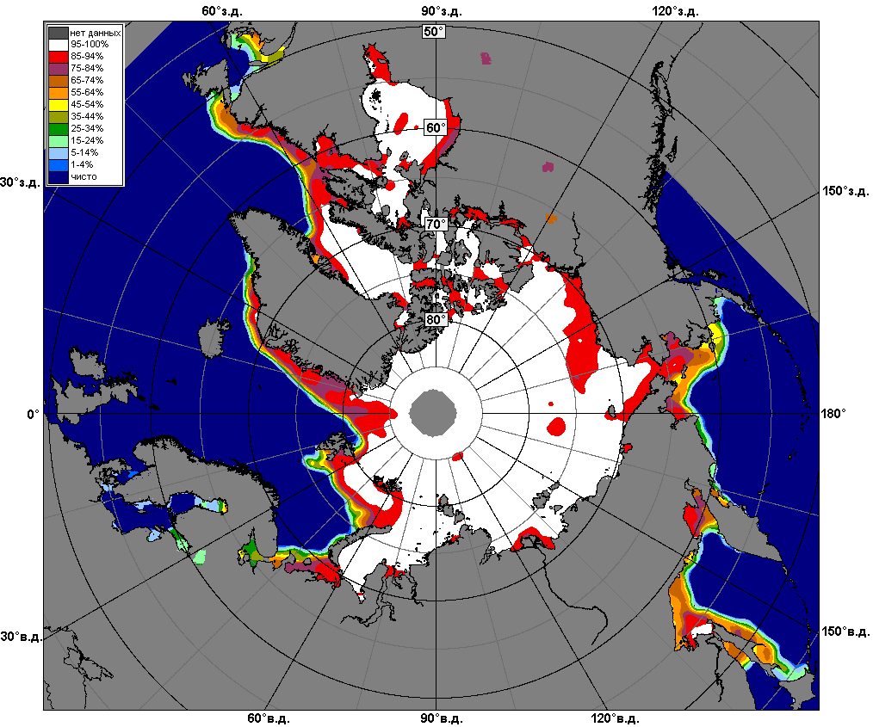 | 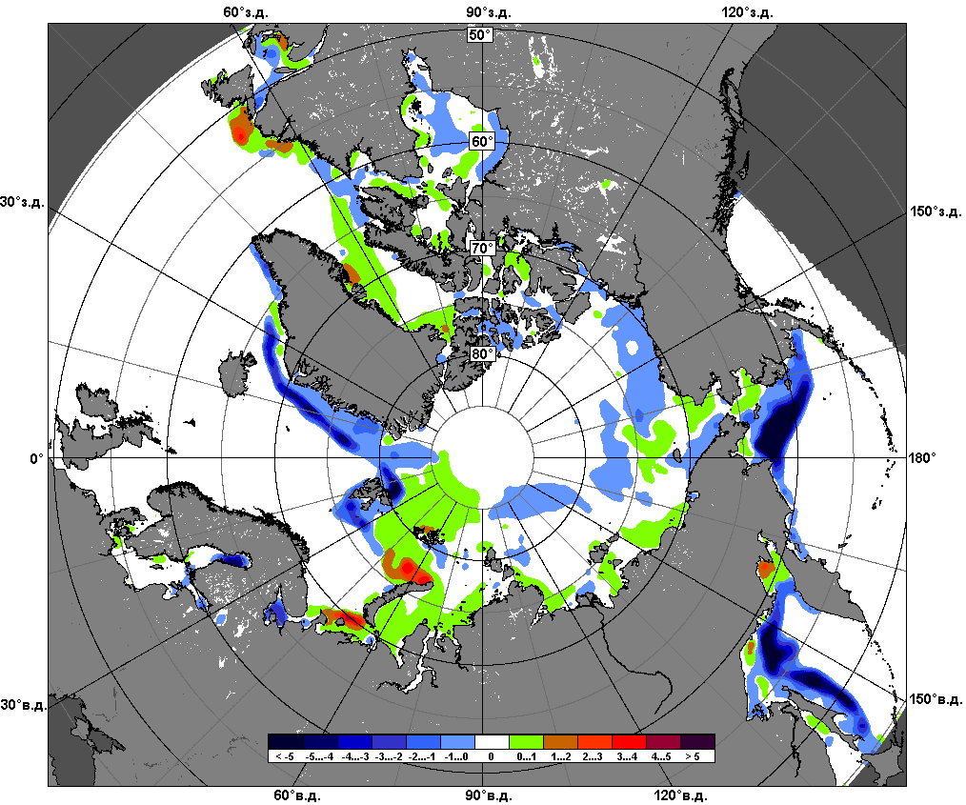 | 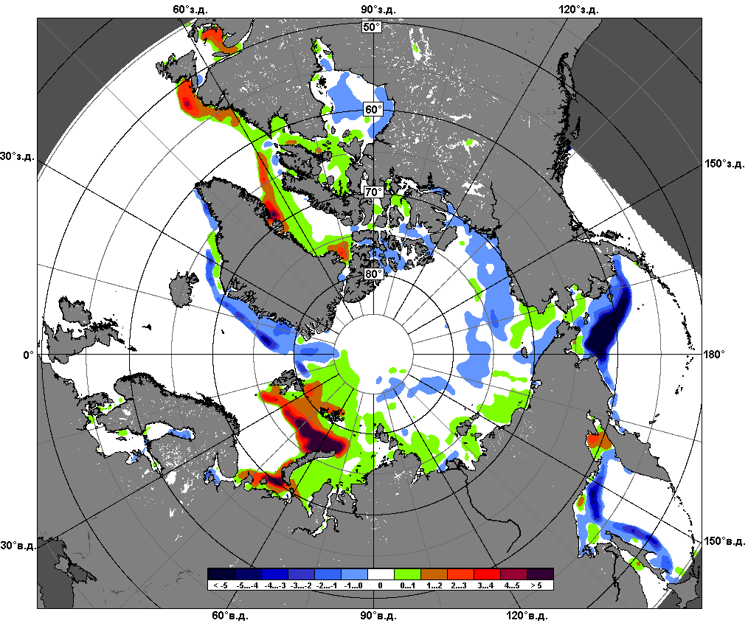
 | 26.01 – 01.02
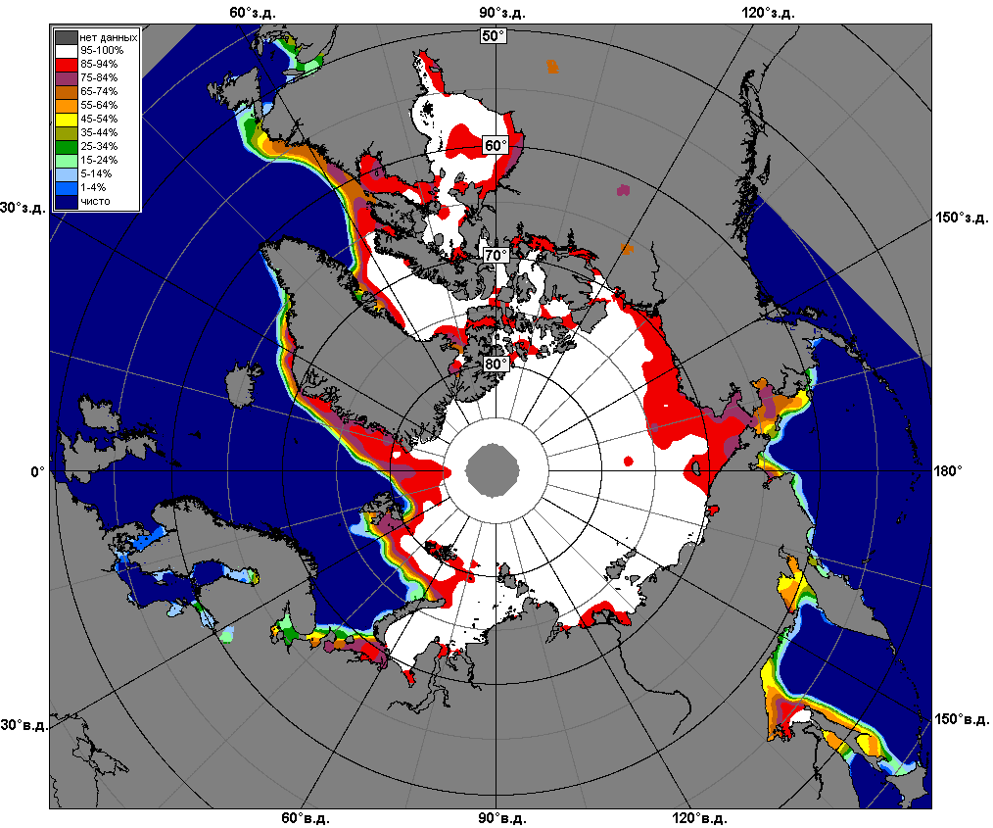 | 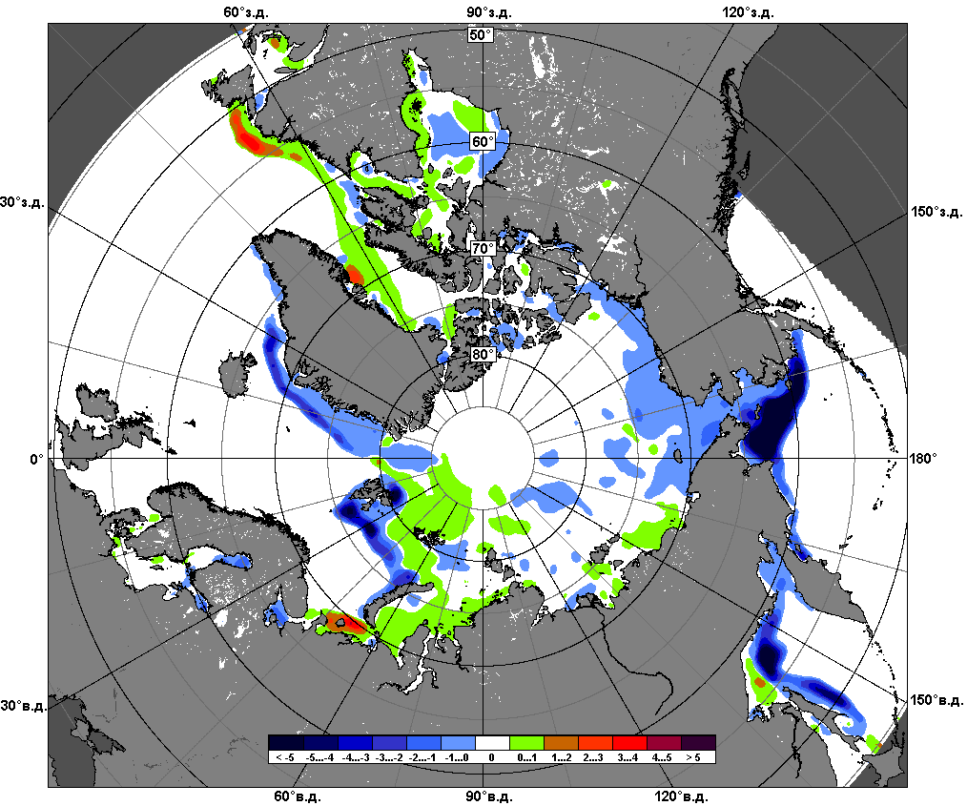 | 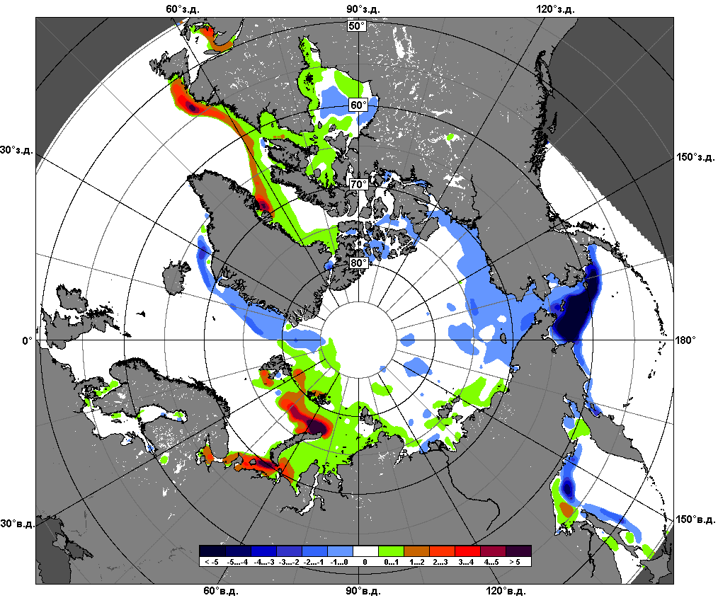
 | 02.01 – 01.02

Рисунок 6 – Медианные распределения сплоченности льда за текущие 7 и 30-дневные промежутки и её разности относительно медианного распределения за те же месяца за периоды 1979-2015 (центр) и 2005-2015 гг. (справа) на основе расчетов по данным SSMR-SSM/I-SSMIS-AMSR2, алгоритмы NASATEAM/BOOTSTRAP.

Южный океан

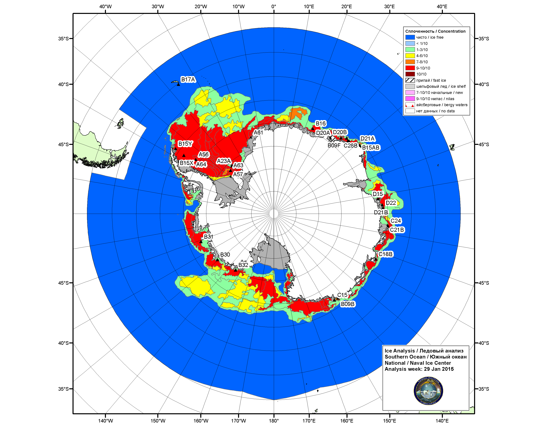

Рисунок 7а – Ледовая карта и расположение крупных айсбергов НЛЦ США Южного океана за 29.01.2015.

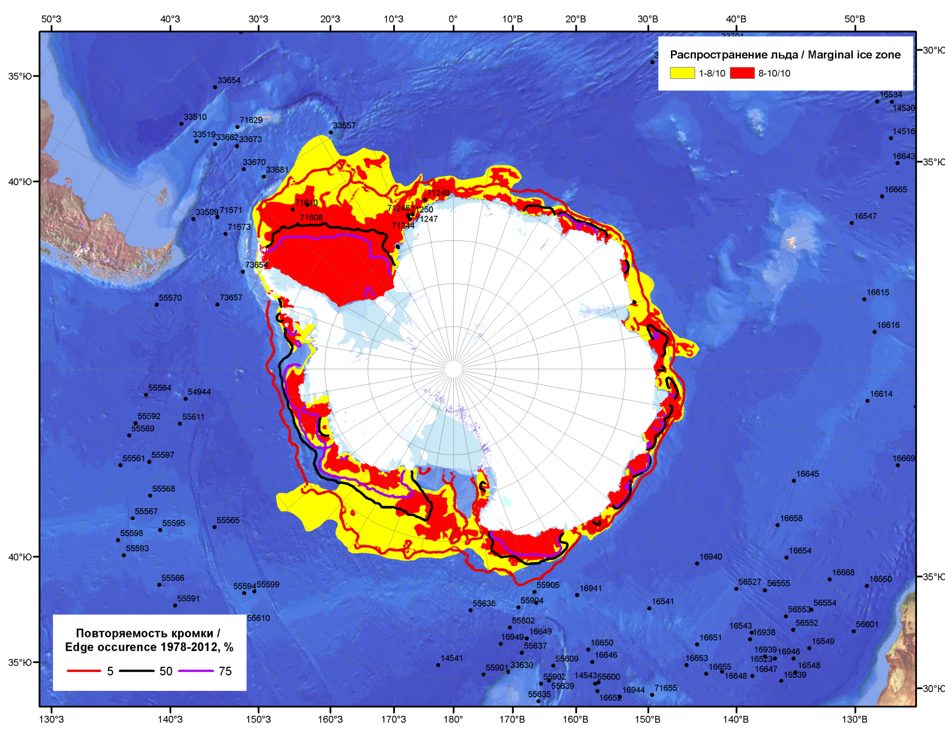

Рисунок 7б – Положение кромки льда и зон разреженных (<8/10) и сплоченных (≥8/10) льдов Южного океана за 02.02.2015 г. на основе ледового анализа Национального Ледового Центра США, положение метеорологический дрейфующих буев IABP и Argos на 03.02.2015T1200+00 и повторяемость кромки за 01-05.02 за период 1979-2012 гг. по наблюдениям SSMR-SSM/I-SSMIS (алгоритм NASATEAM)

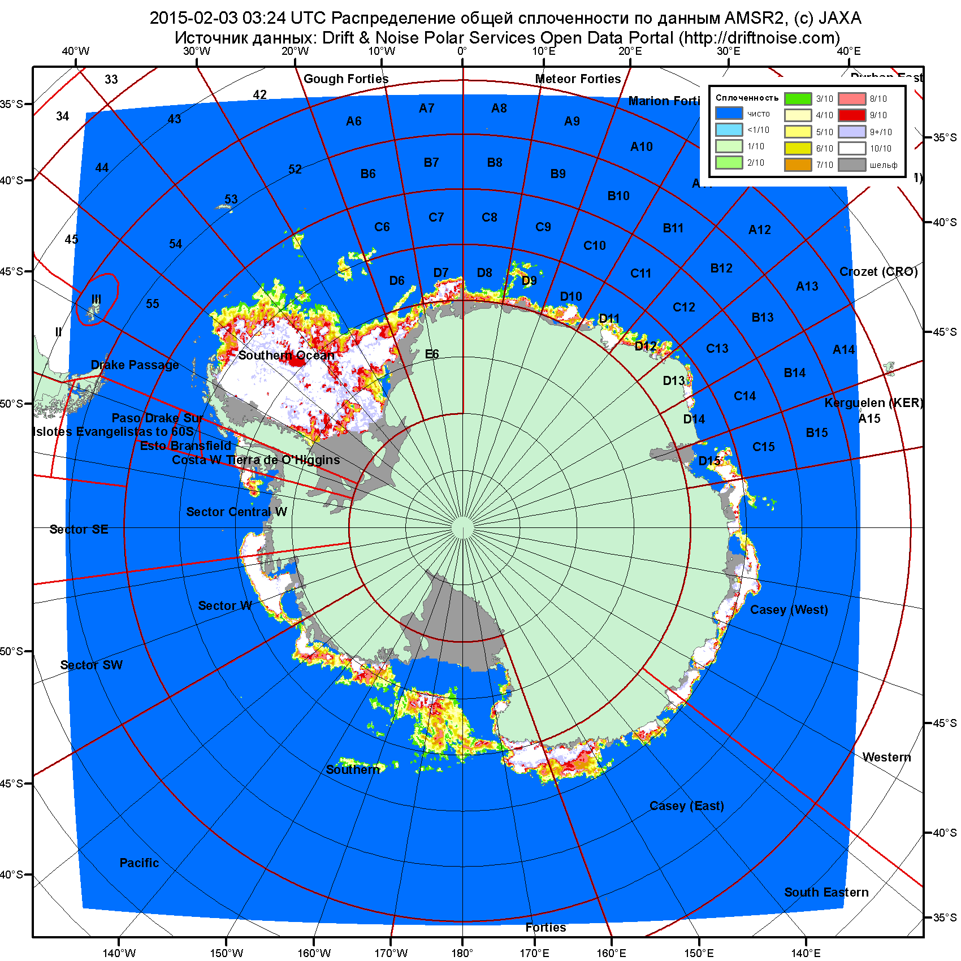

Рисунок 7в – Общая сплоченность морского льда Южного океана по данным AMSR2 на 03.02.2015 03:24UTC и границы районов ГМССБ МЕТЗОН VI, VII, X, XIV и XV.

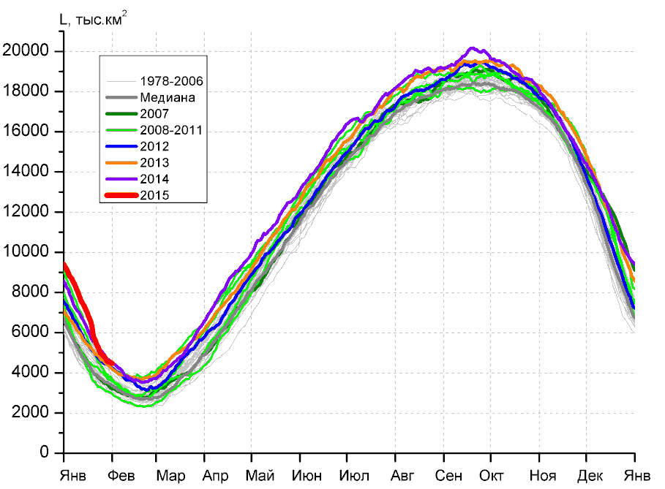 | 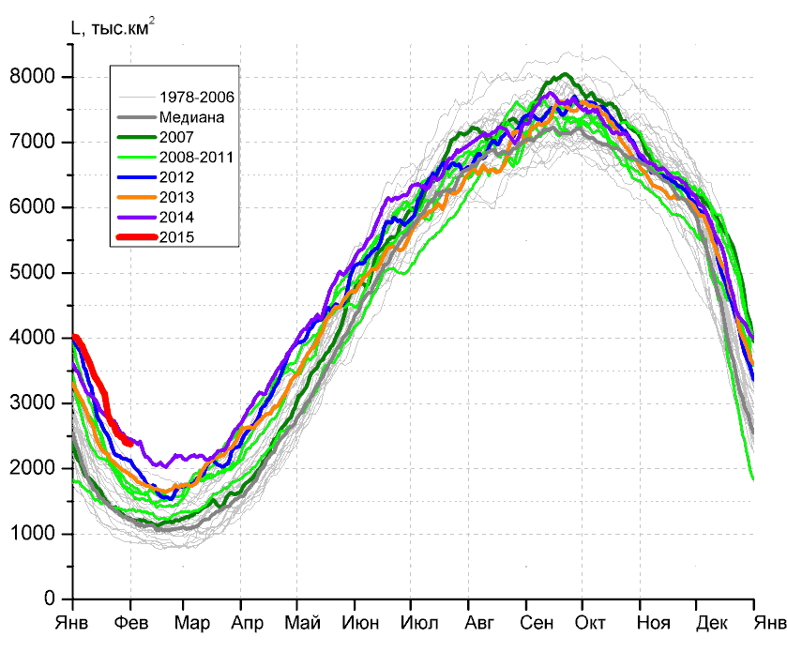
а) | б)
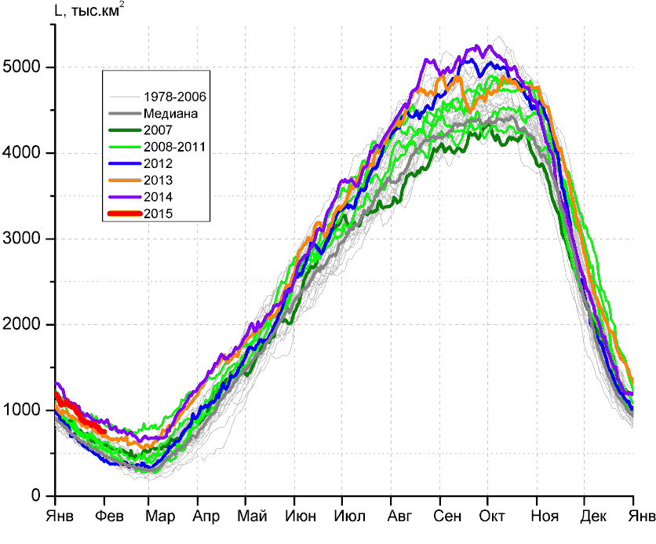 | 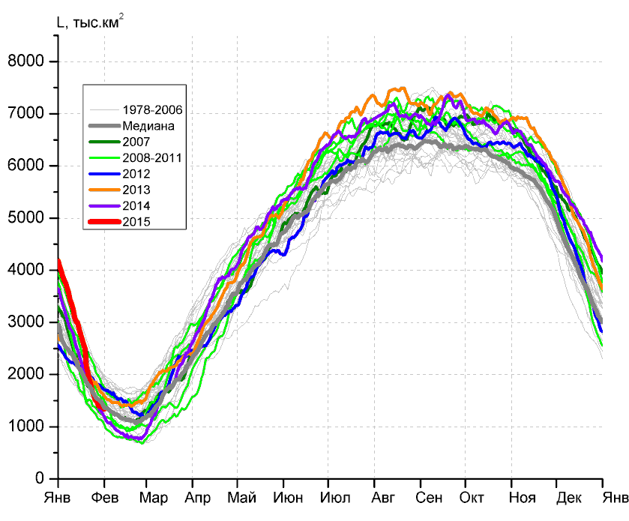
в) | г)

Рисунок 8 – Ежедневные оценки сезонного хода ледовитости Южного Океана и меридиональных секторов за период 26.10.1978 – 01.02.2015 по годам на основе расчетов по данным SSMR-SSM/I-SSMIS-AMSR2, алгоритм NASATEAM/BOOTSTRAP: а) Южный Океан, б) Атлантический сектор (60°W-30°E, море Уэдделла), в) Индоокеанский сектор (30°E-150°E, моря Космонавтов, Содружества, Моусона), г) Тихоокеанский сектор (150°E-60°W, моря Росса, Беллинсгаузена)

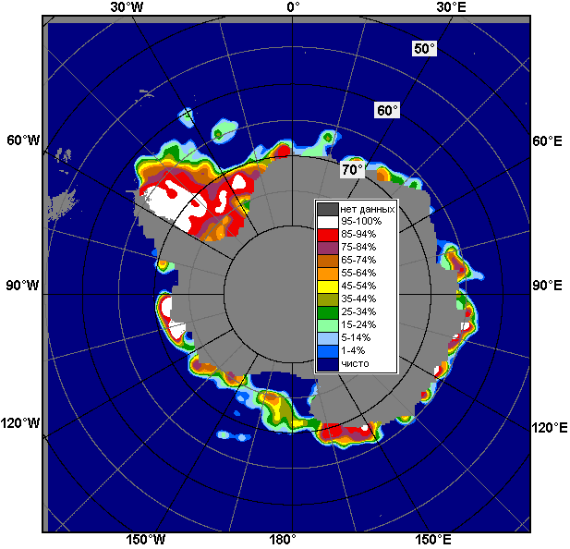 | 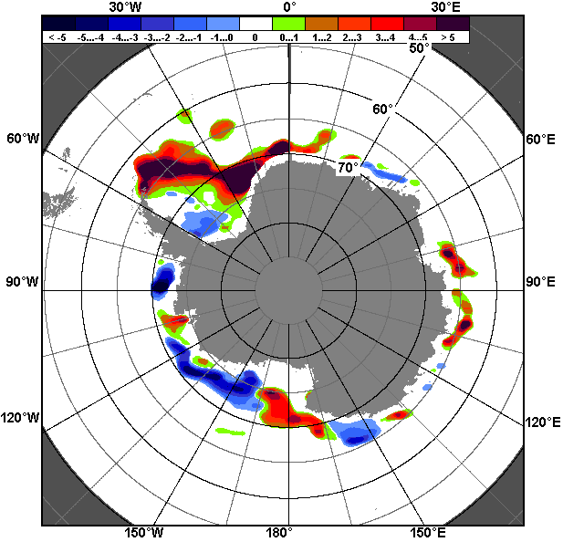 | 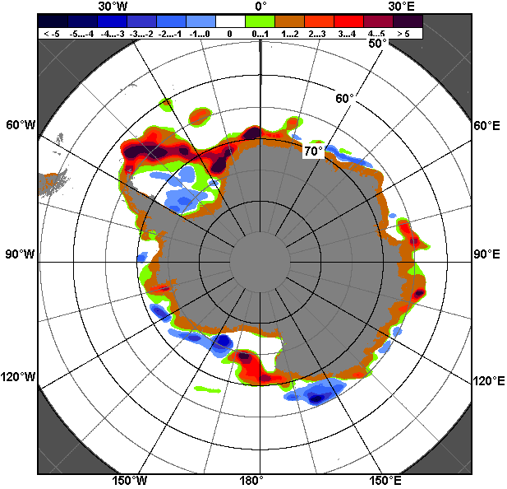
26.01 – 01.02
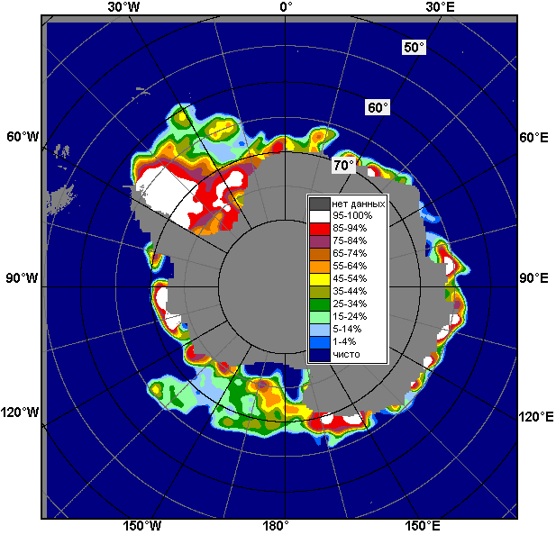 | 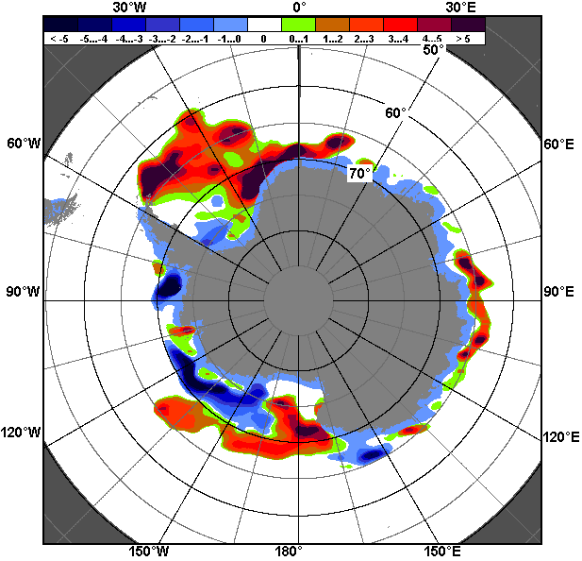 | 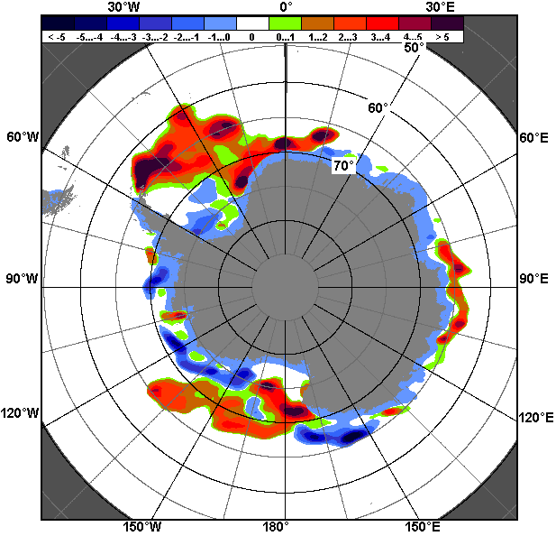
02.01 – 01.02

Рисунок 9 – Медианные распределения общей сплоченности льда за текущие 7 и 30-дневные промежутки (слева) и её разности относительно медианного распределения за тот же месяц за периоды 1978-2015 (центр) и 2005-2015 гг. (справа) на основе расчетов по данным SSMR-SSM/I-SSMIS-AMSR2, алгоритм NASATEAM/BOOTSTRAP

Таблица 4 – Динамика изменения значений ледовитости по сравнению с предыдущей неделей для морей Южного океана за 26 января – 01 февраля 2015 г. по данным наблюдений SSMR-SSM/I-SSMIS
Регион | Южный Океан | Атлантический сектор | Индоокеанский сектор | Тихоокеанский сектор
Разность | -875.0 | -275.0 | -69.4 | -530.7
тыс.кв.км/сут. | -125.0 | -39.3 | -9.9 | -75.8

Таблица 5 - Медианные значения ледовитости для Южного океана и 3 меридиональных секторов за текущие 30 и 7-дневные интервалы и её аномалии от 2010-2014 гг. и интервалов 2005-2015 гг. и 1978-2015 гг. по данным наблюдений SSMR-SSM/I-SSMIS-AMSR2, алгоритм NASATEAM/BOOTSTRAP
Южный Океан
Месяц | S, тыс. км² | Аномалии, тыс км²/%
 |  | 2010 г | 2011 г | 2012 г | 2013 г | 2014 г | 2005-2015гг | 1978-2015гг
02.01-01.02 | 6679.7 | 1825.2 | 2296.3 | 1127.1 | 1230.0 | 484.7 | 1379.5 | 1677.9
 |  | 37.6 | 52.4 | 20.3 | 22.6 | 7.8 | 26.0 | 33.5
26.01-01.02 | 4638.9 | 862.1 | 1560.3 | 251.8 | 229.7 | -86.1 | 691.9 | 819.3
 |  | 22.8 | 50.7 | 5.7 | 5.2 | -1.8 | 17.5 | 21.5
Атлантический сектор (60°W-30°E, море Уэдделла)
Месяц | S, тыс. км² | Аномалии, тыс км²/%
 |  | 2010 г | 2011 г | 2012 г | 2013 г | 2014 г | 2005-2015гг | 1978-2015гг
02.01-01.02 | 3142.7 | 875.4 | 1615.2 | 326.9 | 711.3 | 225.0 | 871.2 | 1137.9
 |  | 38.6 | 105.7 | 11.6 | 29.3 | 7.7 | 38.4 | 56.8
26.01-01.02 | 2438.8 | 597.1 | 1065.9 | 286.0 | 475.8 | -65.7 | 664.0 | 885.4
 |  | 32.4 | 77.6 | 13.3 | 24.2 | -2.6 | 37.4 | 57.0
Индоокеанский сектор (30°E-150°E, моря Космонавтов, Содружества, Моусона)
Месяц | S, тыс. км² | Аномалии, тыс км²/%
 |  | 2010 г | 2011 г | 2012 г | 2013 г | 2014 г | 2005-2015гг | 1978-2015гг
02.01-01.02 | 944.3 | 165.2 | 149.9 | 289.6 | 81.2 | -83.6 | 114.6 | 199.5
 |  | 21.2 | 18.9 | 44.2 | 9.4 | -8.1 | 13.8 | 26.8
26.01-01.02 | 785.6 | 142.4 | 223.2 | 328.4 | 52.1 | -88.0 | 110.4 | 191.2
 |  | 22.1 | 39.7 | 71.8 | 7.1 | -10.1 | 16.4 | 32.2
Тихоокеанский сектор (150°E-60°W, моря Росса, Беллинсгаузена)
Месяц | S, тыс. км² | Аномалии, тыс км²/%
 |  | 2010 г | 2011 г | 2012 г | 2013 г | 2014 г | 2005-2015гг | 1978-2015гг
02.01-01.02 | 2592.6 | 784.5 | 531.2 | 512.3 | 437.8 | 343.3 | 393.9 | 340.6
 |  | 43.4 | 25.8 | 24.6 | 20.3 | 15.3 | 17.9 | 15.1
26.01-01.02 | 1414.4 | 122.6 | 271.2 | -362.7 | -298.3 | 67.6 | -82.5 | -257.3
 |  | 9.5 | 23.7 | -20.4 | -17.4 | 5.0 | -5.5 | -15.4
Таблица 6 – Экстремальные и средние значения ледовитости для Южного океана и 3 меридиональных секторов за текущий 7-дневный интервал по данным наблюдений SSMR-SSM/I-SSMIS-AMSR2, алгоритм NASATEAM/BOOTSTRAP
Южный Океан
Месяц | Минимальное знач. | Максимальное знач. | Среднее знач. | Медиана
26.01-01.02 | 2913.7  01.02.2006 | 5006.7  26.01.2014 | 3819.6 | 3726.6
Атлантический сектор (60°W-30°E, море Уэдделла)
Месяц | Минимальное знач. | Максимальное знач. | Среднее знач. | Медиана
26.01-01.02 | 875.5  01.02.1988 | 2583.4  26.01.2014 | 1553.5 | 1471.5
Индоокеанский сектор (30°E-150°E, моря Космонавтов, Содружества, Моусона)
Месяц | Минимальное знач. | Максимальное знач. | Среднее знач. | Медиана
26.01-01.02 | 403.6  01.02.2012 | 917.1  27.01.2008 | 594.4 | 582.5
Тихоокеанский сектор (150°E-60°W, моря Росса, Беллинсгаузена)
Месяц | Минимальное знач. | Максимальное знач. | Среднее знач. | Медиана
26.01-01.02 | 1042.2  01.02.2011 | 2239.4  26.01.1982 | 1671.7 | 1721.1

Приложение 1 – Статистические значения ледовитостей по отдельным акваториям Северной Полярной Области и Южного океана

Таблица 7 – Средние, аномалии среднего и экстремальные значения ледовитостей для Северной полярной области и её отдельных акваторий за текущие 7-дневный (неделя) и 30-дневный промежутки времени по данным наблюдений SSMR-SSM/I-SSMIS-AMSR2, алгоритм NASATEAM/BOOTSTRAP за период 1978-2015 гг.
26.01-01.02
Регион | S, тыс. км² | Аномалии, тыс км²/% |  |  |  |  |  |  | 1978-2015гг
 |  | 2010 г | 2011 г | 2012 г | 2013 г | 2014 г | 2005-2015гг | 1978-2015гг | Минимум дата | Максимум дата | Среднее | Медиана
Сев. полярная область | 14020.0 | -142.4 | 82.0 | 41.7 | -246.6 | -157.0 | -150.8 | -914.5 | 13728.8  26.01.2011 | 16009.7  30.01.1979 | 14934.5 | 14981.7
 |  | -1.0 | 0.6 | 0.3 | -1.7 | -1.1 | -1.1 | -6.1
Сектор 45°W-95°E | 3283.1 | 7.9 | -241.8 | 454.7 | 86.5 | 155.6 | 128.9 | -331.7 | 2751.7  01.02.2012 | 4555.9  30.01.1979 | 3614.8 | 3611.0
 |  | 0.2 | -6.9 | 16.1 | 2.7 | 5.0 | 4.1 | -9.2
Гренландское море | 568.8 | -83.7 | -163.6 | -66.4 | -128.6 | -22.2 | -99.4 | -231.3 | 549.6  27.01.2015 | 1110.0  01.02.1982 | 800.1 | 755.4
 |  | -12.8 | -22.3 | -10.5 | -18.4 | -3.8 | -14.9 | -28.9
Баренцево море | 707.5 | 190.0 | 46.4 | 352.7 | 242.9 | 194.1 | 214.8 | -11.1 | 294.1  26.01.2006 | 1132.8  01.02.1979 | 718.6 | 735.1
 |  | 36.7 | 7.0 | 99.4 | 52.3 | 37.8 | 43.6 | -1.5
Карское море | 839.2 | 29.6 | 0.0 | 91.8 | 0.8 | 0.0 | 17.2 | 5.2 | 705.3  01.02.2012 | 839.2  26.01.1979 | 834.0 | 839.2
 |  | 3.7 | 0.0 | 12.3 | 0.1 | 0.0 | 2.1 | 0.6
Сектор 95°E-170°W | 4300.3 | -304.1 | -205.4 | -331.4 | -382.6 | -366.1 | -309.7 | -455.9 | 4256.9  30.01.2015 | 5265.6  01.02.1979 | 4756.2 | 4801.2
 |  | -6.6 | -4.6 | -7.2 | -8.2 | -7.8 | -6.7 | -9.6
Море Лаптевых | 674.3 | 0.0 | 0.0 | 0.0 | 0.0 | 0.0 | 0.0 | 0.0 | 673.6  27.01.1995 | 674.3  26.01.1979 | 674.3 | 674.3
 |  | 0.0 | 0.0 | 0.0 | 0.0 | 0.0 | 0.0 | 0.0
Восточно-Сибирское море | 915.1 | 0.0 | 0.0 | 0.0 | 0.0 | 0.0 | 0.0 | 0.0 | 914.5  28.01.1994 | 915.1  26.01.1979 | 915.1 | 915.1
 |  | 0.0 | 0.0 | 0.0 | 0.0 | 0.0 | 0.0 | 0.0
Чукотское море | 597.3 | 0.0 | 0.0 | 0.0 | 0.0 | 0.0 | 0.0 | 0.0 | 596.7  26.01.1999 | 597.3  26.01.1979 | 597.3 | 597.3
 |  | 0.0 | 0.0 | 0.0 | 0.0 | 0.0 | 0.0 | 0.0
Берингово море | 481.8 | -267.9 | -202.3 | -445.1 | -303.3 | -40.6 | -223.6 | -200.2 | 371.6  01.02.1985 | 988.8  01.02.2000 | 682.0 | 684.9
 |  | -35.7 | -29.6 | -48.0 | -38.6 | -7.8 | -31.7 | -29.4
Сектор 170°W-45°W | 6436.5 | 153.9 | 529.3 | -81.5 | 49.4 | 53.5 | 30.0 | -127.0 | 5845.5  26.01.2011 | 7263.4  01.02.1993 | 6563.5 | 6536.3
 |  | 2.4 | 9.0 | -1.3 | 0.8 | 0.8 | 0.5 | -1.9
Море Бофорта | 486.6 | 0.0 | 0.0 | 0.0 | 0.0 | 0.0 | 0.0 | 0.0 | 485.9  31.01.1996 | 486.6  26.01.1979 | 486.6 | 486.6
 |  | 0.0 | 0.0 | 0.0 | 0.0 | 0.0 | 0.0 | 0.0
Гудзонов залив | 838.9 | -0.1 | -0.1 | 0.0 | -0.1 | -0.1 | 0.0 | -0.1 | 836.6  28.01.1994 | 839.0  26.01.1979 | 839.0 | 839.0
 |  | 0.0 | 0.0 | 0.0 | 0.0 | 0.0 | 0.0 | 0.0
Море Лабрадор | 273.3 | 127.1 | 249.6 | 53.3 | 61.7 | -61.7 | 55.6 | 4.3 | 6.3  26.01.2011 | 508.9  26.01.1984 | 268.9 | 266.8
 |  | 87.0 | 1053.0 | 24.2 | 29.1 | -18.4 | 25.5 | 1.6
Дейвисов пролив | 440.3 | 84.9 | 163.8 | -11.6 | 26.6 | 67.5 | 26.6 | -13.3 | 247.9  26.01.2011 | 690.7  27.01.1983 | 453.5 | 440.5
 |  | 23.9 | 59.2 | -2.6 | 6.4 | 18.1 | 6.4 | -2.9
Канадский архипелаг | 1189.4 | -0.7 | 8.8 | -0.7 | -0.7 | -0.7 | 0.2 | -0.4 | 1152.1  26.01.2011 | 1190.1  26.01.1979 | 1189.8 | 1190.1
 |  | -0.1 | 0.7 | -0.1 | -0.1 | -0.1 | 0.0 | 0.0
02.01-01.02
Регион | S, тыс. км² | Аномалии, тыс км²/% |  |  |  |  |  |  | 1978-2015гг
 |  | 2010 г | 2011 г | 2012 г | 2013 г | 2014 г | 2005-2015гг | 1978-2015гг | Минимум дата | Максимум дата | Среднее | Медиана
Сев. полярная область | 13608.2 | -237.5 | 127.8 | -115.4 | -104.0 | -62.1 | -144.0 | -886.0 | 12906.6  03.01.2011 | 16009.7  30.01.1979 | 14494.2 | 14521.4
 |  | -1.7 | 0.9 | -0.8 | -0.8 | -0.5 | -1.0 | -6.1
Сектор 45°W-95°E | 3200.1 | -70.3 | -253.0 | 394.5 | 253.6 | 118.8 | 112.6 | -329.4 | 2610.3  06.01.2013 | 4555.9  30.01.1979 | 3529.5 | 3510.4
 |  | -2.1 | -7.3 | 14.1 | 8.6 | 3.9 | 3.6 | -9.3
Гренландское море | 610.8 | -65.0 | -80.0 | 0.6 | -65.4 | -15.3 | -45.8 | -165.4 | 549.6  27.01.2015 | 1118.5  10.01.1989 | 776.3 | 735.0
 |  | -9.6 | -11.6 | 0.1 | -9.7 | -2.4 | -7.0 | -21.3
Баренцево море | 603.9 | 69.8 | -34.2 | 246.1 | 254.6 | 99.5 | 129.4 | -86.1 | 171.3  08.01.2013 | 1132.8  01.02.1979 | 690.0 | 706.4
 |  | 13.1 | -5.4 | 68.8 | 72.9 | 19.7 | 27.3 | -12.5
Карское море | 839.2 | 21.6 | 0.0 | 61.5 | 22.9 | 0.3 | 17.9 | 5.7 | 705.3  01.02.2012 | 839.2  02.01.1979 | 833.5 | 839.2
 |  | 2.6 | 0.0 | 7.9 | 2.8 | 0.0 | 2.2 | 0.7
Сектор 95°E-170°W | 4124.8 | -334.0 | -128.7 | -416.8 | -412.5 | -180.6 | -288.0 | -427.2 | 3848.0  02.01.2014 | 5265.6  01.02.1979 | 4552.0 | 4548.6
 |  | -7.5 | -3.0 | -9.2 | -9.1 | -4.2 | -6.5 | -9.4
Море Лаптевых | 674.3 | 0.0 | 0.0 | 0.0 | 0.0 | 0.0 | 0.0 | 0.0 | 669.1  20.01.1987 | 674.3  02.01.1979 | 674.3 | 674.3
 |  | 0.0 | 0.0 | 0.0 | 0.0 | 0.0 | 0.0 | 0.0
Восточно-Сибирское море | 915.1 | 0.0 | 0.0 | 0.0 | 0.0 | 0.0 | 0.0 | 0.0 | 914.5  14.01.1999 | 915.1  02.01.1979 | 915.1 | 915.1
 |  | 0.0 | 0.0 | 0.0 | 0.0 | 0.0 | 0.0 | 0.0
Чукотское море | 597.3 | 0.0 | 0.0 | 0.0 | 0.0 | 0.0 | 0.0 | 0.0 | 595.5  06.01.2006 | 597.3  02.01.1979 | 597.3 | 597.3
 |  | 0.0 | 0.0 | 0.0 | 0.0 | 0.0 | 0.0 | 0.0
Берингово море | 337.6 | -333.5 | -254.0 | -463.8 | -364.2 | -170.0 | -287.9 | -272.1 | 167.2  04.01.2015 | 988.8  01.02.2000 | 609.7 | 614.0
 |  | -49.7 | -42.9 | -57.9 | -51.9 | -33.5 | -46.0 | -44.6
Сектор 170°W-45°W | 6283.3 | 166.8 | 509.5 | -93.1 | 54.9 | -0.3 | 31.3 | -129.4 | 5512.5  07.01.2011 | 7263.4  01.02.1993 | 6412.7 | 6399.6
 |  | 2.7 | 8.8 | -1.5 | 0.9 | 0.0 | 0.5 | -2.0
Море Бофорта | 486.6 | 0.0 | 0.0 | 0.0 | 0.0 | 0.0 | 0.0 | 0.0 | 484.0  24.01.1990 | 486.6  02.01.1979 | 486.6 | 486.6
 |  | 0.0 | 0.0 | 0.0 | 0.0 | 0.0 | 0.0 | 0.0
Гудзонов залив | 838.9 | -0.1 | 37.3 | 0.0 | 0.8 | 0.0 | 3.5 | 1.5 | 718.3  07.01.2011 | 839.0  02.01.1979 | 837.5 | 839.0
 |  | 0.0 | 4.7 | 0.0 | 0.1 | 0.0 | 0.4 | 0.2
Море Лабрадор | 245.8 | 172.4 | 227.3 | 83.9 | 111.8 | -24.5 | 86.0 | 30.0 | 2.6  07.01.2011 | 533.1  24.01.1984 | 215.8 | 209.5
 |  | 234.6 | 1225.2 | 51.8 | 83.4 | -9.1 | 53.8 | 13.9
Дейвисов пролив | 420.6 | 77.0 | 176.1 | -37.6 | 17.4 | 53.5 | 28.8 | -13.8 | 186.5  08.01.2011 | 709.4  09.01.1983 | 434.4 | 420.6
 |  | 22.4 | 72.0 | -8.2 | 4.3 | 14.6 | 7.4 | -3.2
Канадский архипелаг | 1189.9 | 0.1 | 74.6 | 0.8 | -0.2 | -0.1 | 6.8 | 2.0 | 1022.2  07.01.2011 | 1190.1  02.01.1979 | 1188.0 | 1190.1
 |  | 0.0 | 6.7 | 0.1 | 0.0 | 0.0 | 0.6 | 0.2
Таблица 8 – Средние, аномалии среднего и экстремальные значения ледовитостей для Южного океана и его отдельных акваторий за текущие 7-дневный (неделя) и 30-дневный промежутки времени по данным наблюдений SSMR-SSM/I-SSMIS-AMSR2, алгоритм NASATEAM/BOOTSTRAP за период 1978-2014 гг.
26.01-01.02
Регион | S, тыс. км² | Аномалии, тыс км²/% |  |  |  |  |  |  | 1978-2015гг
 |  | 2010 г | 2011 г | 2012 г | 2013 г | 2014 г | 2005-2015гг | 1978-2015гг | Минимум дата | Максимум дата | Среднее | Медиана
Южный Океан | 4638.9 | 862.1 | 1560.3 | 251.8 | 229.7 | -86.1 | 691.9 | 819.3 | 2913.7  01.02.2006 | 5006.7  26.01.2014 | 3819.6 | 3726.6
 |  | 22.8 | 50.7 | 5.7 | 5.2 | -1.8 | 17.5 | 21.5
Атлантический сектор | 2438.8 | 597.1 | 1065.9 | 286.0 | 475.8 | -65.7 | 664.0 | 885.4 | 875.5  01.02.1988 | 2583.4  26.01.2014 | 1553.5 | 1471.5
 |  | 32.4 | 77.6 | 13.3 | 24.2 | -2.6 | 37.4 | 57.0
Западная часть моря Уэдделла | 1801.1 | 310.1 | 706.9 | 348.2 | 230.4 | 35.8 | 422.2 | 525.0 | 832.0  29.01.1988 | 1855.8  26.01.2015 | 1276.2 | 1241.7
 |  | 20.8 | 64.6 | 24.0 | 14.7 | 2.0 | 30.6 | 41.1
Восточная часть моря Уэдделла | 637.7 | 287.0 | 359.0 | -62.1 | 245.4 | -101.5 | 241.8 | 360.4 | 9.5  01.02.1998 | 761.8  26.01.2014 | 277.3 | 253.0
 |  | 81.8 | 128.8 | -8.9 | 62.6 | -13.7 | 61.1 | 130.0
Индоокеанский сектор | 785.6 | 142.4 | 223.2 | 328.4 | 52.1 | -88.0 | 110.4 | 191.2 | 403.6  01.02.2012 | 917.1  27.01.2008 | 594.4 | 582.5
 |  | 22.1 | 39.7 | 71.8 | 7.1 | -10.1 | 16.4 | 32.2
Море Космонавтов | 140.2 | 6.9 | -41.1 | 0.6 | 34.2 | 5.6 | 1.2 | 10.6 | 23.5  30.01.1998 | 234.4  26.01.1984 | 129.6 | 133.0
 |  | 5.2 | -22.7 | 0.4 | 32.2 | 4.1 | 0.9 | 8.2
Море Содружества | 185.6 | 110.5 | 10.1 | 129.0 | 133.3 | -129.9 | 22.7 | 67.2 | 13.5  30.01.1982 | 322.0  30.01.2014 | 118.4 | 120.0
 |  | 147.0 | 5.8 | 227.6 | 254.5 | -41.2 | 13.9 | 56.7
Море Моусона | 459.8 | 25.0 | 254.1 | 198.9 | -115.3 | 36.4 | 86.6 | 113.5 | 186.5  30.01.2000 | 602.5  26.01.2013 | 346.4 | 353.7
 |  | 5.7 | 123.6 | 76.3 | -20.0 | 8.6 | 23.2 | 32.8
Тихоокеанский сектор | 1414.4 | 122.6 | 271.2 | -362.7 | -298.3 | 67.6 | -82.5 | -257.3 | 1042.2  01.02.2011 | 2239.4  26.01.1982 | 1671.7 | 1721.1
 |  | 9.5 | 23.7 | -20.4 | -17.4 | 5.0 | -5.5 | -15.4
Море Росса | 1246.2 | -6.7 | 352.1 | -152.0 | -377.0 | 195.4 | -20.2 | -122.7 | 809.2  01.02.2011 | 1999.4  26.01.1999 | 1369.0 | 1401.3
 |  | -0.5 | 39.4 | -10.9 | -23.2 | 18.6 | -1.6 | -9.0
Море Беллинсгаузена | 168.2 | 129.4 | -80.9 | -210.7 | 78.8 | -127.8 | -62.3 | -134.6 | 30.1  01.02.2010 | 574.2  26.01.1979 | 302.8 | 292.9
 |  | 332.9 | -32.5 | -55.6 | 88.1 | -43.2 | -27.0 | -44.4

02.01-01.02
Регион | S, тыс. км² | Аномалии, тыс км²/% |  |  |  |  |  |  | 1978-2015гг
 |  | 2010 г | 2011 г | 2012 г | 2013 г | 2014 г | 2005-2015гг | 1978-2015гг | Минимум дата | Максимум дата | Среднее | Медиана
Южный Океан | 6679.7 | 1825.2 | 2296.3 | 1127.1 | 1230.0 | 484.7 | 1379.5 | 1677.9 | 2913.7  01.02.2006 | 9267.8  02.01.2015 | 5001.8 | 4827.4
 |  | 37.6 | 52.4 | 20.3 | 22.6 | 7.8 | 26.0 | 33.5
Атлантический сектор | 3142.7 | 875.4 | 1615.2 | 326.9 | 711.3 | 225.0 | 871.2 | 1137.9 | 875.5  01.02.1988 | 4018.2  02.01.2015 | 2004.8 | 1931.5
 |  | 38.6 | 105.7 | 11.6 | 29.3 | 7.7 | 38.4 | 56.8
Западная часть моря Уэдделла | 1984.3 | 286.9 | 800.7 | 351.8 | 153.6 | 46.2 | 407.6 | 514.3 | 832.0  29.01.1988 | 2221.7  03.01.2013 | 1469.9 | 1456.5
 |  | 16.9 | 67.7 | 21.6 | 8.4 | 2.4 | 25.9 | 35.0
Восточная часть моря Уэдделла | 1158.5 | 588.6 | 814.5 | -25.0 | 557.7 | 178.7 | 463.6 | 623.6 | 9.5  01.02.1998 | 2049.2  02.01.2012 | 534.9 | 445.6
 |  | 103.3 | 236.8 | -2.1 | 92.8 | 18.2 | 66.7 | 116.6
Индоокеанский сектор | 944.3 | 165.2 | 149.9 | 289.6 | 81.2 | -83.6 | 114.6 | 199.5 | 403.6  01.02.2012 | 1314.7  02.01.2014 | 744.9 | 726.0
 |  | 21.2 | 18.9 | 44.2 | 9.4 | -8.1 | 13.8 | 26.8
Море Космонавтов | 168.8 | 10.1 | -122.4 | -13.1 | 29.4 | -4.6 | -9.6 | 3.2 | 23.5  30.01.1998 | 460.5  02.01.2011 | 165.6 | 161.1
 |  | 6.3 | -42.0 | -7.2 | 21.1 | -2.7 | -5.4 | 1.9
Море Содружества | 234.7 | 117.5 | -3.1 | 117.1 | 148.5 | -110.7 | 28.5 | 74.9 | 13.5  30.01.1982 | 428.5  02.01.2014 | 159.8 | 146.0
 |  | 100.2 | -1.3 | 99.6 | 172.2 | -32.0 | 13.8 | 46.9
Море Моусона | 540.8 | 37.7 | 275.4 | 185.8 | -96.9 | 31.7 | 95.7 | 121.4 | 186.5  30.01.2000 | 735.4  02.01.2013 | 419.4 | 425.1
 |  | 7.5 | 103.8 | 52.3 | -15.2 | 6.2 | 21.5 | 28.9
Тихоокеанский сектор | 2592.6 | 784.5 | 531.2 | 512.3 | 437.8 | 343.3 | 393.9 | 340.6 | 1042.2  01.02.2011 | 4072.9  02.01.2015 | 2252.0 | 2196.0
 |  | 43.4 | 25.8 | 24.6 | 20.3 | 15.3 | 17.9 | 15.1
Море Росса | 2357.2 | 659.8 | 591.2 | 692.5 | 428.4 | 537.4 | 462.5 | 465.9 | 809.2  01.02.2011 | 3695.9  02.01.2015 | 1891.3 | 1831.6
 |  | 38.9 | 33.5 | 41.6 | 22.2 | 29.5 | 24.4 | 24.6
Море Беллинсгаузена | 235.4 | 124.7 | -60.0 | -180.3 | 9.4 | -194.1 | -68.7 | -125.3 | 30.1  01.02.2010 | 728.2  02.01.1987 | 360.7 | 360.3
 |  | 112.6 | -20.3 | -43.4 | 4.2 | -45.2 | -22.6 | -34.7

Таблица 9 – Динамика изменения значений ледовитости по сравнению с предыдущей неделей для морей Северной полярной области и Южного океана за текущий 7-дневный (неделя) промежуток времени по данным наблюдений SSMIS-AMSR2
26.01-01.02
Регион | Сев. полярная область | Сектор 45°W-95°E | Гренландское море | Баренцево море
Разность | 177.9 | 27.2 | -64.1 | 69.0
тыс.кв.км/сут. | 25.4 | 3.9 | -9.2 | 9.9
26.01-01.02
Регион | Карское море | Сектор 95°E-170°W | Море Лаптевых | Восточно-Сибирское море
Разность | 0.0 | 72.5 | 0.0 | 0.0
тыс.кв.км/сут. | 0.0 | 10.4 | 0.0 | 0.0
26.01-01.02
Регион | Чукотское море | Берингово море | Сектор 170°W-45°W | Море Бофорта
Разность | 0.0 | 76.2 | 78.3 | 0.0
тыс.кв.км/сут. | 0.0 | 10.9 | 11.2 | 0.0
26.01-01.02
Регион | Гудзонов залив | Море Лабрадор | Дейвисов пролив | Канадский архипелаг
Разность | -0.1 | -1.6 | 4.8 | -0.7
тыс.кв.км/сут. | 0.0 | -0.2 | 0.7 | -0.1
26.01-01.02
Регион | Южный Океан | Атлантический сектор | Западная часть моря Уэдделла | Восточная часть моря Уэдделла
Разность | -875.0 | -275.0 | -132.3 | -142.6
тыс.кв.км/сут. | -125.0 | -39.3 | -18.9 | -20.4
26.01-01.02
Регион | Индоокеанский сектор | Море Космонавтов | Море Содружества | Море Моусона
Разность | -69.4 | 7.8 | -11.7 | -65.4
тыс.кв.км/сут. | -9.9 | 1.1 | -1.7 | -9.3
26.01-01.02
Регион | Тихоокеанский сектор | Море Росса | Море Беллинсгаузена
Разность | -530.7 | -488.4 | -42.2
тыс.кв.км/сут. | -75.8 | -69.8 | -6.0

Характеристика исходного материала и методика расчетов

Для иллюстрации ледовых условий Арктического региона представлены совмещенные региональные карты ААНИИ, ГМЦ России, ледовой службы Германии (BSH), Канадской ледовой службы – КЛС и Национального ледового центра США - НЛЦ. Совмещение карт выполнено путем перекрытия слоев (ААНИИ, слой #1), (региональная карта НЛЦ, слой #1), (ГМЦ России, слой #1), (BSH, слой #1) -> (КЛС, слой #2) –> (обзорная карта НЛЦ, слой #3). Как результат, карты ААНИИ характеризуют ледовые условия морей Гренландского…Бофорта и Охотского, карты ГМЦ России – Азовского, Каспийского и Белого, карты НЛЦ – Берингова моря, карты BSH – Балтийского карты КЛС - морей Бофорта, Канадского архипелага, Баффина, Девисова пролива, Лабрадор, Св. Лаврентия, а НЛЦ - Арктического Бассейна, Линкольна, южной части Гренландского моря, а также в летний период – моря Бофорта, Чукотское и Берингово (при этом полный охват карт НЛЦ – вся акватория СЛО и субполярные моря). Для построения совмещенных карт используется архив данных в обменном формате ВМО СИГРИД3 Мирового центра данных по морскому льду (МЦД МЛ). В пределах отдельного срока выборка карт из архива проводилась по критериям близости карт к сроку выпуска карты ААНИИ с максимальным интервалом времени между картами до 7 суток (день недели выпуска карт ААНИИ и ГМЦ России– каждая среда, BSH – каждый понедельник, КЛС – каждый вторник, НЛЦ – 1 раз в 2 недели по вторникам для циркумполярных карт и понедельник – четверг для региональных карт).
Для иллюстрации полей толщин льда СЛО использованы ежедневные данные по распределению средневзвешенной толщины льда численной модели ACNFS. Численная модель ACNFS имеет пространственное разрешение 1/12° и является совместной моделью морского льда – океана диагностики и краткосрочного прогнозирования состояния ледяного покрова всех акваторий Северного полушария севернее 40 с.ш. В модели ACNFS используется ледовый блок CICE (Hunke and Lipscomb, 2008), совмещенный с моделью океана HYCOM (Metzger et al., 2008, 2010). Атмосферный форсинг включает поля приземных метеопараметров и радиационного баланса поверхности. Исходная ледовая информация, используемая для расчетов по модели, включают данные альтиметра, ТПО, сплоченность, профиля температуры и солёности воды.
Для иллюстрации ледовых условий Южного океана, а также Северной Полярной области за последние сутки используются ежедневные циркумполярные ледовые информационные продукты НЛЦ США по оценке расположения кромки льда и ледяных массивов - MIZ (Marginal Ice Zone).
Для цветовой окраски карт использован стандарт ВМО (WMO/Td. 1215) для зимнего (по возрасту) и летнего (по общей сплоченности) периодов. Следует также отметить, что в зонах стыковки карт ААНИИ, ГМЦ России, КЛС и НЛЦ наблюдается определенная несогласованность границ и характеристик ледовых зон вследствие ряда различий в ледовых информационных системах подготавливающих служб (карты для Балтийского моря представлены только BSH или ААНИИ). Однако, данная несогласованность несущественна для целей интерпретации ледовых условий в рамках настоящего обзора.
Для получения оценок ледовитости (extent) и приведенной ледовитости – площади льда (area) отдельных секторов, морей, частей морей Северной полярной области и Южного океана и климатического положения кромок заданной повторяемости на основе данных спутниковых систем пассивного микроволнового зондирования SSMR-SSM/I-SSMIS-AMSR2 в МЦД МЛ ААНИИ принята следующая технология расчетов:
- источник данных – архивные (Cavalieri et al., 2008, Meier et al., 2006) и квазиоперативные (Maslanik and Stroeve, 1999) c задержкой 1-2 дня ежедневные матрицы (поля распределения) оценок общей сплоченности Северной (севернее 45° с.ш.) и Южной (южнее 50° с.ш.) Полярных областей на основе обработанных по алгоритму NASATEAM данных многоканальных микроволновых радиометров SSMR-SSM/I-SSMIS ИСЗ NIMBUS-7 и DMSP за период с 26.10.1978 г. по настоящий момент времени, копируемые с сервера НЦДСЛ;
- источник данных – ежедневные матрицы (поля распределения) оценок общей сплоченности Северной и Южной полярной областей на основе обработанных по алгоритму Bootstrap данных многоканального микроволнового радиометра AMSR2 ИСЗ GCOM-W1(SHIZUKU) за период с 01.07.2012 г. по настоящий момент времени, предоставленные Японским космическим агентством (provided by JAXA);
- область расчета – Северная и Южная Полярные области и их регионы с использованием масок океан/суша НЦДСЛ (http://nsidc.org/data/polar_stereo/tools_masks.html);
- границы используемых масок расчета отдельных меридиональных секторов, морей, частей морей Северной полярной области и Южного океана представлены на рисунках П1 – П2, не совпадают с используемыми в НЦДСЛ масками для отдельных акваторий Мирового океана и основаны на номенклатуре ААНИИ для морей Евразийского шельфа (Гренландское - Чукотское), Атласе Северного ледовитого океана (1980) и Атласе океанов (1980) издательства ГУНИО МО.
- вычислительные особенности расчета – авторское программное обеспечение ААНИИ с сохранением точности расчетов и оценке статистических параметров по гистограмме распределения и свободно-распространяемое программное обеспечение GDAL для векторизации полей климатических параметров;

Исходная информация в формате ВМО СИГРИ3 доступна на сервере МЦД МЛ по адресам http://wdc.aari.ru/datasets/d0004 (карты ААНИИ), http://wdc.aari.ru/datasets/d0031 (карты КЛС), http://wdc.aari.ru/datasets/d0032 (карты НЛЦ), ), http://wdc.aari.ru/datasets/d0033 (карты ГМЦ России) и ), http://wdc.aari.ru/datasets/d0035 (карты BSH).
В графическом формате PNG совмещенные карты ААНИИ-КЛС-НЛЦ доступны по адресу http://wdc.aari.ru/datasets/d0040.
Результаты расчетов ледовитости Северной, Южной полярных областей, их отдельных меридиональных секторов, морей и частей морей доступны на сервере МЦД МЛ ААНИИ в каталогах соответственно http://wdc.aari.ru/datasets/ssmi/data/north/extent/ и http://wdc.aari.ru/datasets/ssmi/data/south/extent/.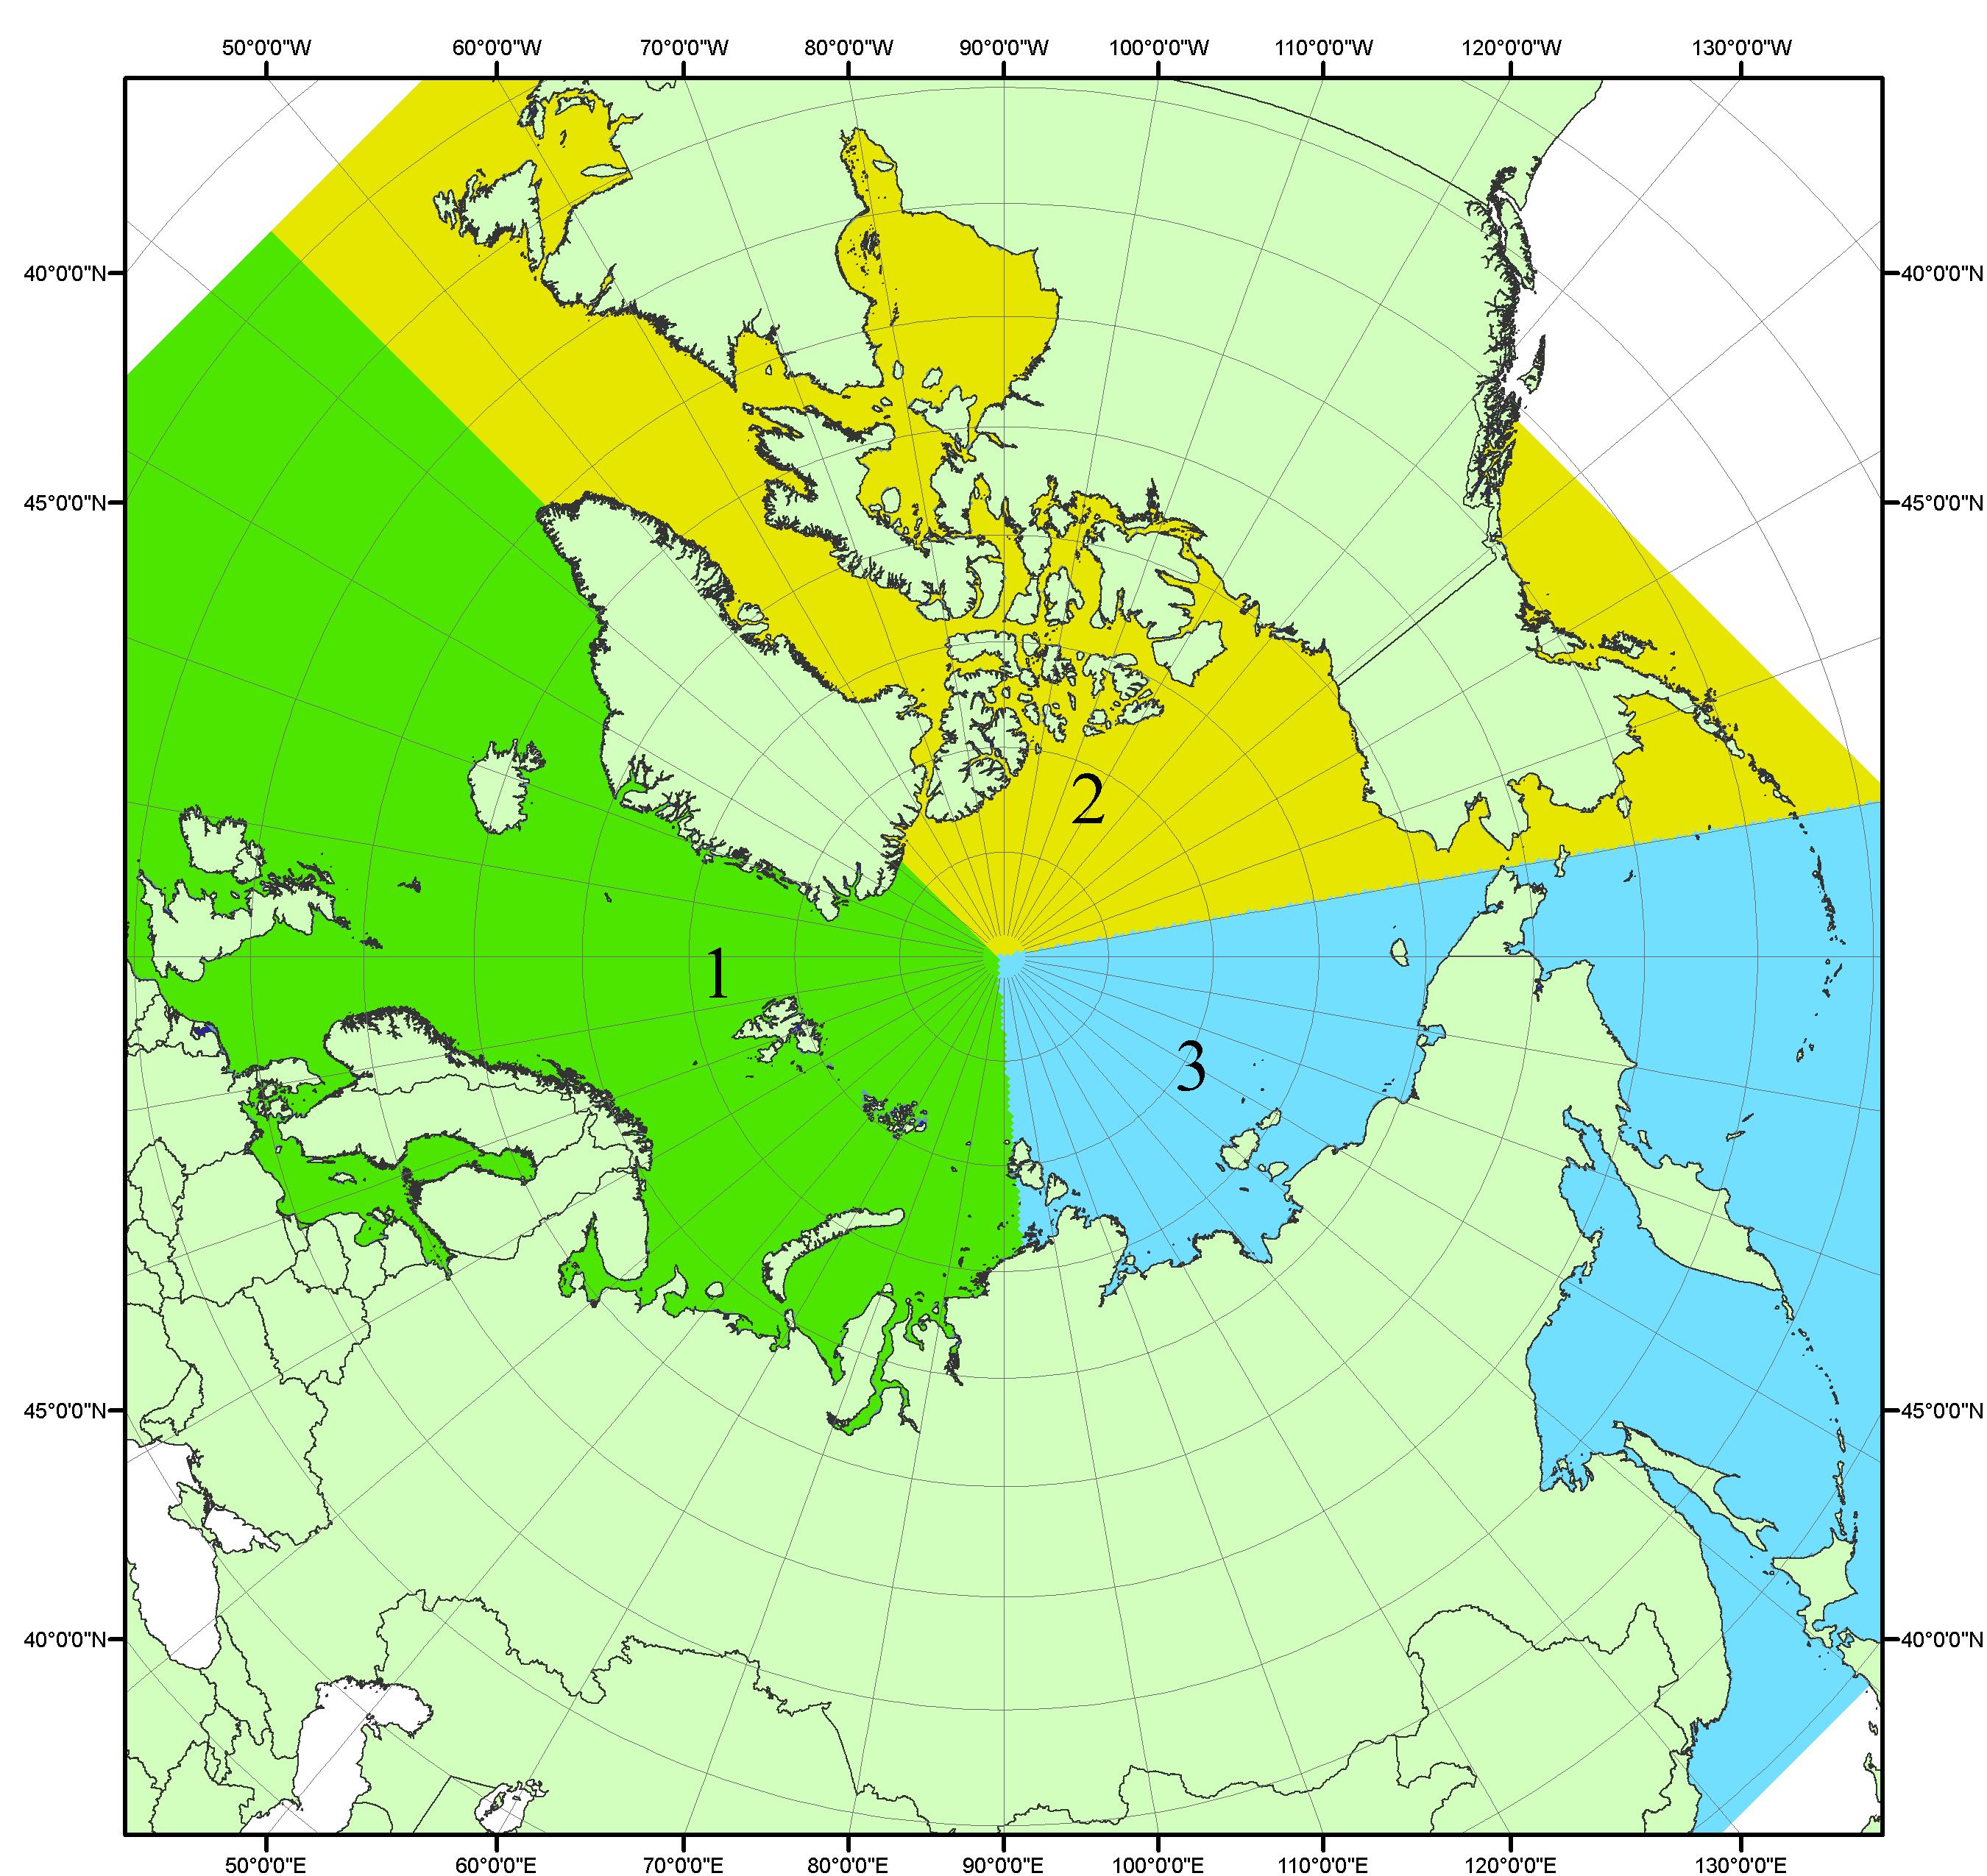
Рисунок П1 – Секторальное деление северной полярной области. 1 - Сектор 45°W-95°E (Гренландское - Карское моря); 2 - Сектор 170°W-45°W (море Бофорта и Канадская Арктика); 3 - Сектор 95°E-170°W (моря Лаптевых - Чукотское, Берингово, Охотское, Японское)

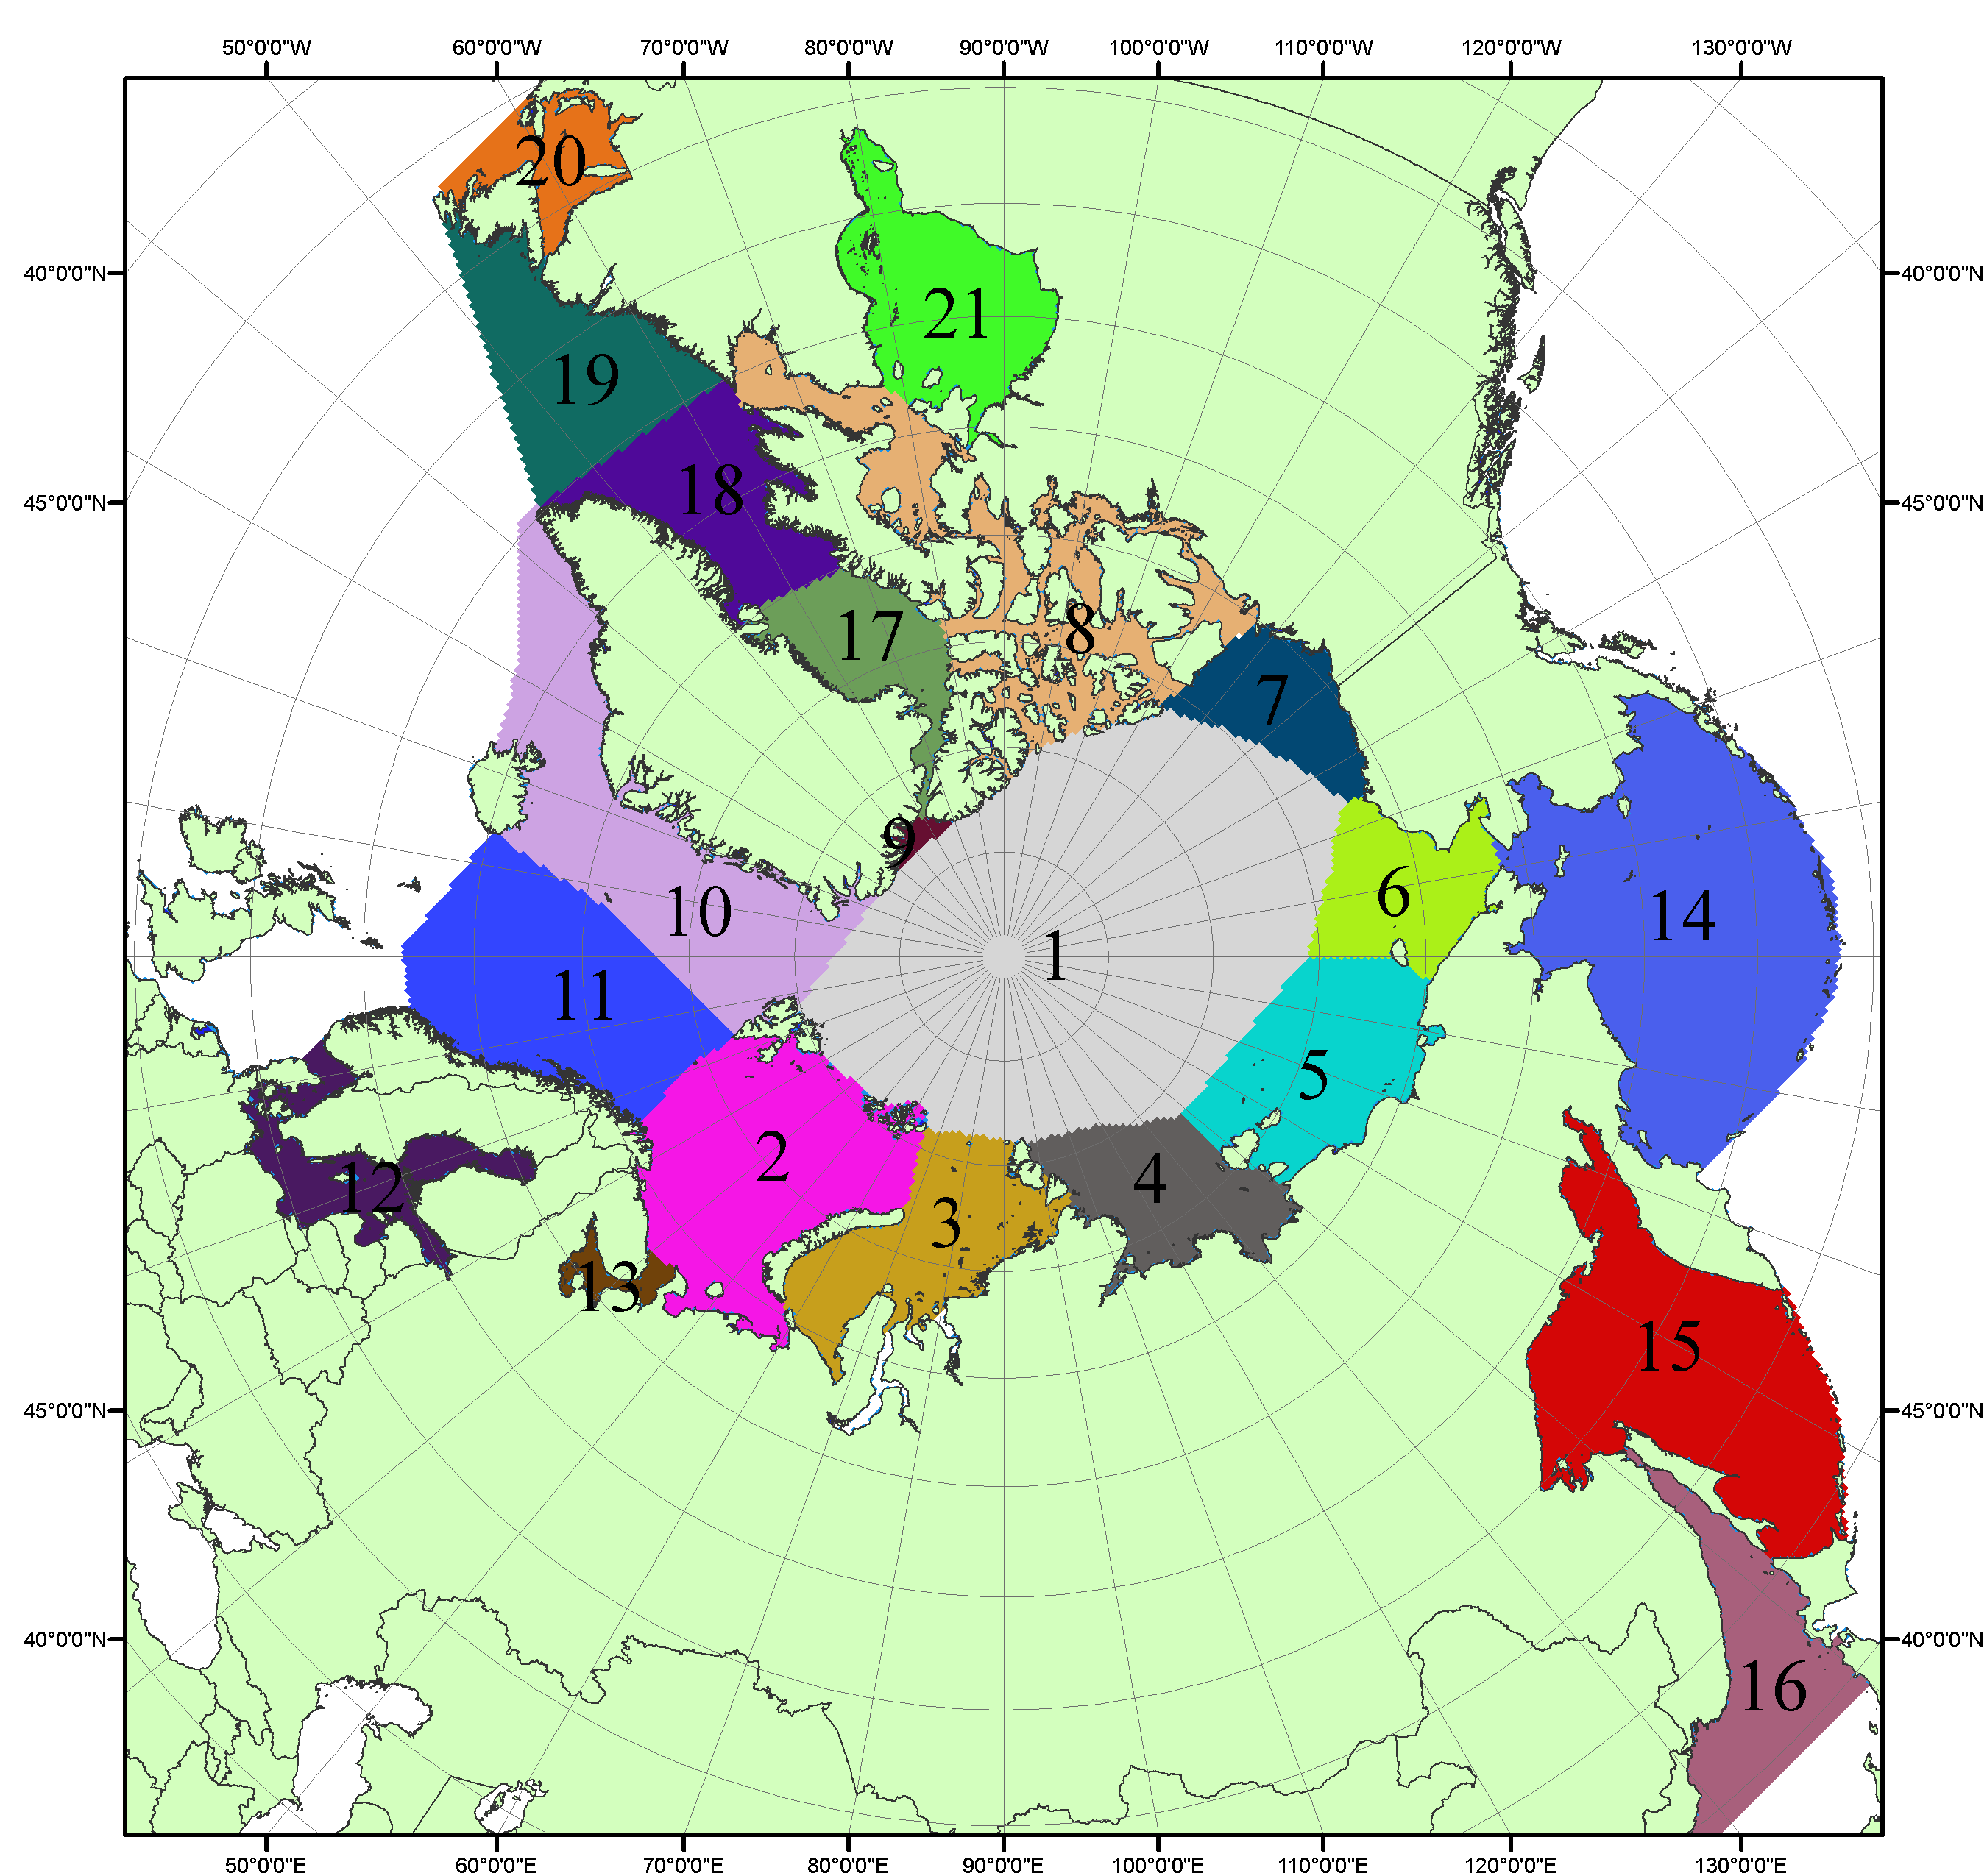

Рисунок П2 – Моря северной полярной области. 1 – Арктический бассейн; 2- Баренцево море; 3 – Карское море; 4 – море Лаптевых; 5 - Восточно-Сибирское море; 6 – Чукотское море; 7 – море Бофорта; 8 – Канадский архипелаг; 9 – море Линкольна; 10 – Гренландское море; 11 – Норвежское море; 12 – Балтийское море; 13 – Белое море; 14 – Берингово море; 15 – Охотское море; 16 – Японское море; 17 – море Баффина; 18 – Дейвисов пролив; 19 – море Лабрадор; 20 – залив Святого Лаврентия; 21 – Гудзонов залив.

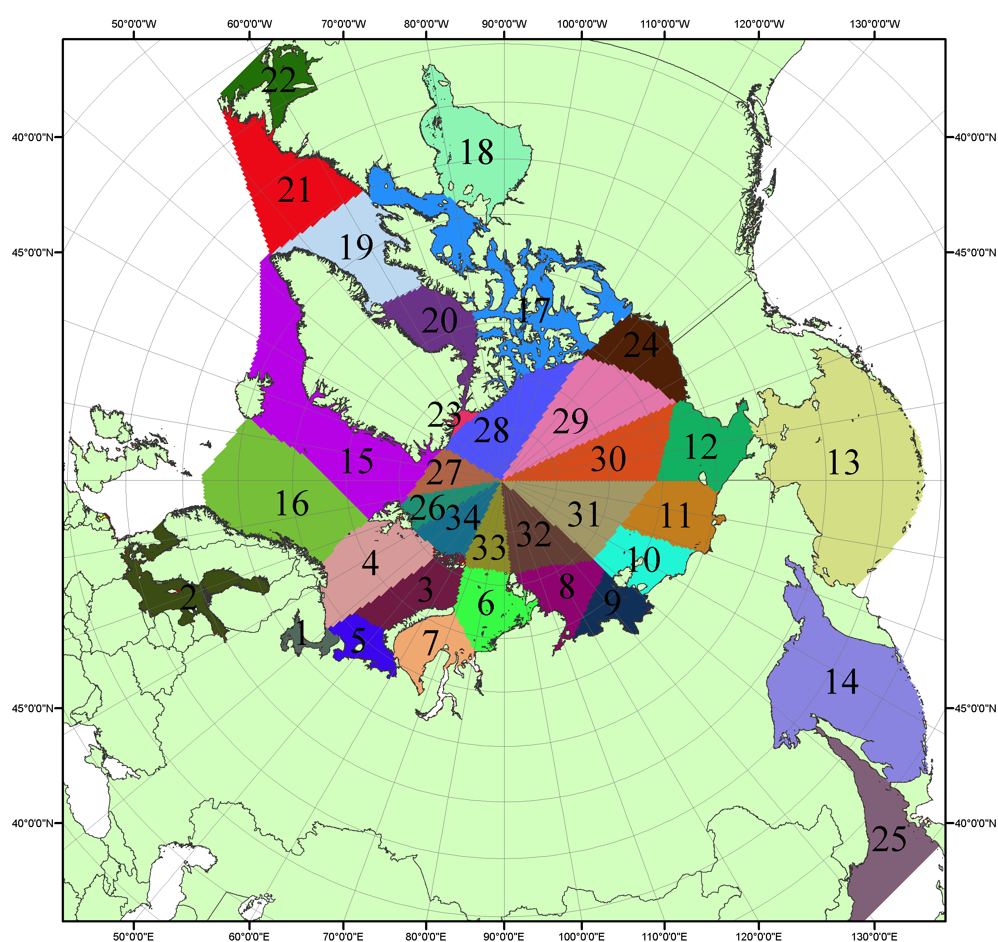

Рисунок П3 – Сектора и моря северной полярной области. 1 - Белое море; 2- Балтийское море; 3 – Баренцево море (СВ); 4 – Баренцево море (З); 5 - Баренцево море (ЮВ); 6 – Карское море (СВ); 7 – Карское море (ЮЗ); 8 – море Лаптевых (В); 9 – море Лаптевых (З); 10 – Восточно-Сибирское море (З); 11 – Восточно-Сибирское море (В); 12 –Чукотское море; 13 –Берингово море; 14 – Охотское море; 15 –Гренландское море; 16 – Норвежское море; 17 – Канадский архипелаг; 18 – Гудзонов залив; 19 – Дейвисов пролив; 20 - море Баффина; 21 – море Лабрадор; 22 - залив Святого Лаврентия; 23 - море Линкольна; 24 - море Бофорта; 25 - Японское море; 26 - сектор АО (30°з.д. – 10°в.д.); 27 – сектор АО (10°в.д. – 30°в.д.); 28 - сектор АО (30°в.д. – 65°в.д.); 29 - сектор АО (65°в.д. – 96°в.д.);30 - сектор АО (96°в.д. – 140°в.д.);31 - сектор АО (140°в.д. – 180°в.д.); 32 - сектор АО (180°в.д. – 156°з.д.); 33 - сектор АО (156°з.д. – 123°з.д.); 34 - сектор АО (123°з.д. – 30°з.д.).

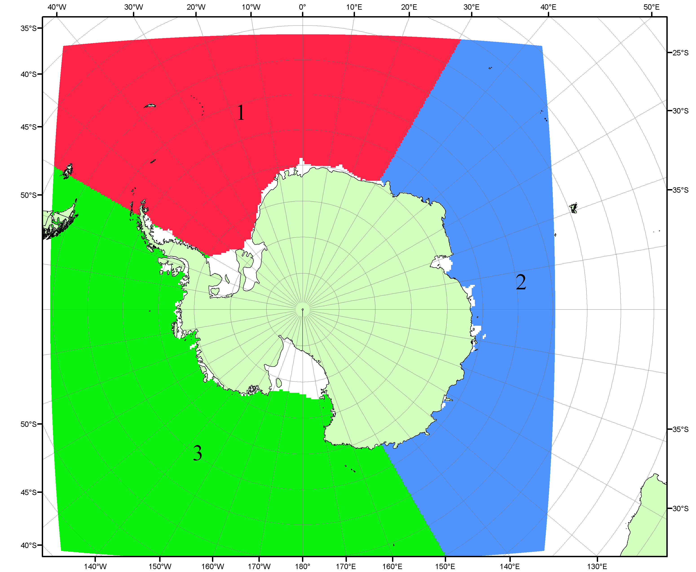

Рисунок П4 – Секторальное деление Южного океана. 1 - Атлантический сектор (60°W-30°E, море Уэдделла); 2 - Индоокеанский сектор (30°E-150°E, моря Космонавтов, Содружества, Моусона); 3 - Тихоокеанский сектор (150°E-60°W, моря Росса, Беллинсгаузена)

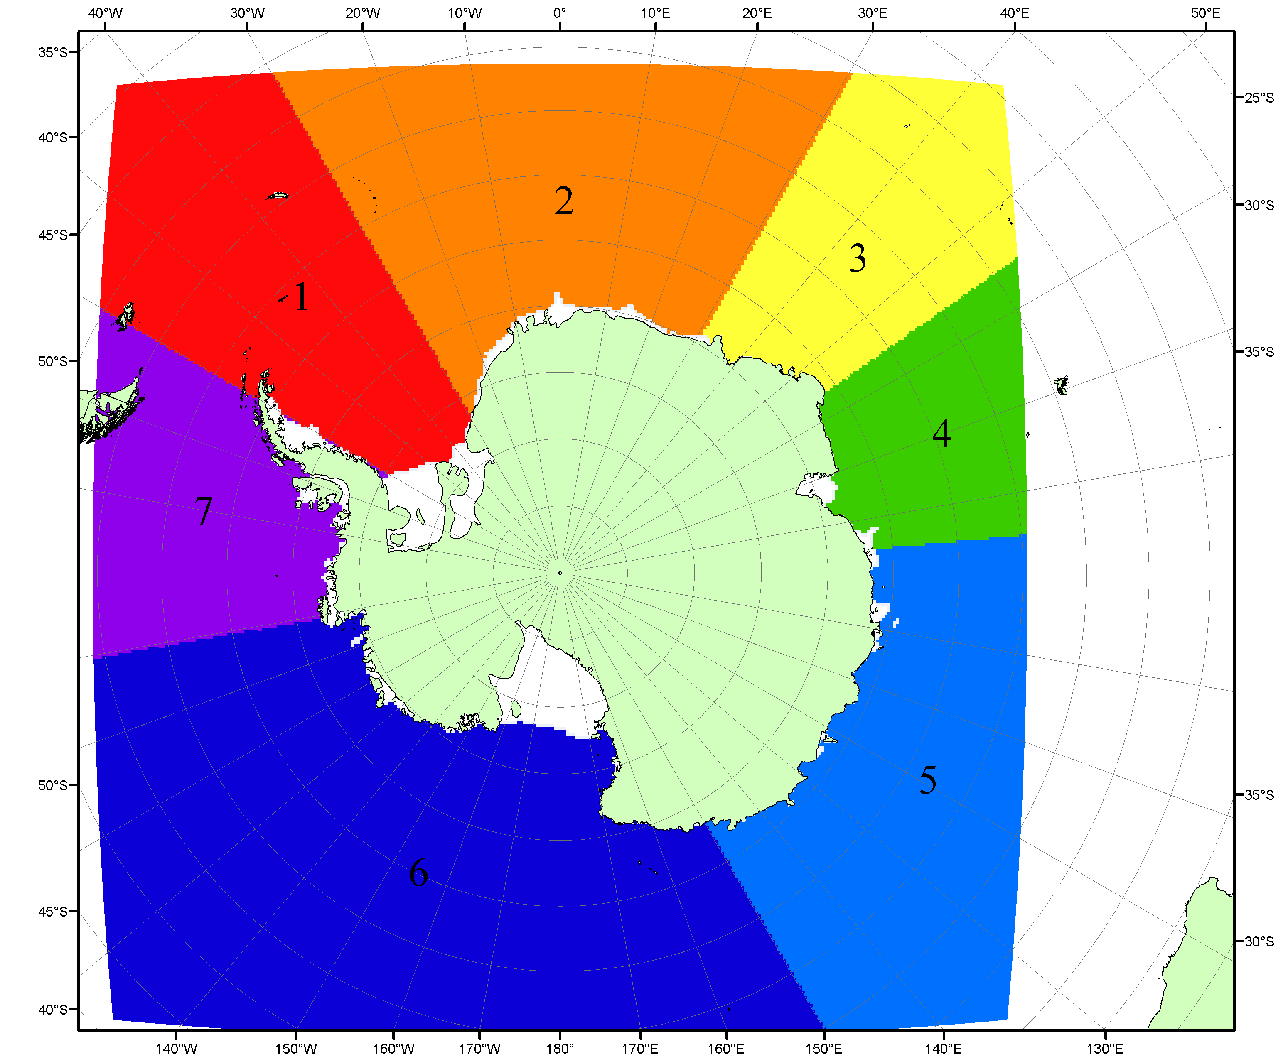

Рисунок П5 – Моря Южного океана. 1 – Западная часть моря Уэдделла; 2- Восточная часть моря Уэдделла; 3 – Море Космонавтов; 4 – море Содружества; 5 – море Моусона; 6 – море Росса; 7 – Море Беллинсгаузена.

Список источников

1. Атлас океанов. Северный Ледовитый океан. – 1980. М: Изд. ГУНИО МО СССР ВМФ – 184 с.
2. Атлас океанов. Термины. Понятия. Справочные таблицы. - Изд. ВМФ МО СССР.-1980.
3. Границы океанов и морей. – 1960. Л.: Изд. ГУНИО ВМФ. – 51 с.
4. Andersen, S., R. Tonboe, L. Kaleschke, G. Heygster, and L. T. Pedersen, Intercomparison of passive microwave sea ice concentration retrievals over the high-concentration Arctic sea ice.// J. Geophys. Res. – 2007. – Vol. 112. C08004, doi:10.1029/2006JC003543.
5. Cavalieri, D., C. Parkinson, P. Gloersen, and H. J. Zwally. 1996, updated 2008. Sea Ice Concentrations from Nimbus-7 SMMR and DMSP SSM/I Passive Microwave Data, [1978.10.26 – 2007.12.31]. Boulder, Colorado USA: National Snow and Ice Data Center. Digital media.
6. Meier, W., F. Fetterer, K. Knowles, M. Savoie, M. J. Brodzik. 2006, updated quarterly. Sea Ice Concentrations from Nimbus-7 SMMR and DMSP SSM/I Passive Microwave Data, [2008.01.01 – 2008.03.25]. Boulder, Colorado USA: National Snow and Ice Data Center. Digital media.
7. Maslanik, J., and J. Stroeve. 1999, updated daily. Near-Real-Time DMSP SSM/I-SSMIS Daily Polar Gridded Sea Ice Concentrations, [2008.03.26 – present moment]. Boulder, Colorado USA: National Snow and Ice Data Center. Digital media.
8. Ice Chart Colour Code Standard. - JCOMM Technical Report Series No. 24, 2004, WMO/TD-No.1215. (http://jcomm.info/index.php?option=com_oe&task=viewDocumentRecord&docID=4914)
9. JAXA GCOM-W1 ("SHIZUKU") Data Providing Service - http://gcom-w1.jaxa.jp/index.html
10. ACNFS on Internet - http://www7320.nrlssc.navy.mil/hycomARC
11. Posey, P.G., E.J. Metzger, A.J. Wallcraft, O.M Smedstad and M.W. Phelps, 2010: Validation of the 1/12° Arctic Cap Nowcast/Forecast System (ACNFS). Naval Report NRL/MR/7320-10-9287, Stennis Space Center, MS.

